DS2018/02354

Kupní smlouva

uzavřená v souladu s § 2079 a násl. zákona č. 89/2012 Sb., občanský zákoník, v platném znění (dále jen „občanský zákoník")

Smluvní strany

Královéhradecký kraj

**Kupující**

se sídlem:

IČO

DIČ

zástupce bankovní spojení: č. účtu:

Pivovarské náměstí 1245, 500 03 Hradec Králové

708 89 546

CZ 708 89 546

PhDr. Jiří Štěpán, Ph.D., hejtman kraje

dále jako „kupující" a

Prodávající DLNK s.r.o.

společnost zapsaná v obchodním rejstříku vedeném u Krajského soudu v Hradci Králové pod spisovou značkou C 20041

T. G. Masaryka 1427, 549 01 Nové Město nad Metují

se sídlem

IČO

DIČ

zastoupený bankovní spojení číslo účtu

260 12 162

CZ26012162

Bc. David Línek, jednatel

dále jako „prodávající"; kupující a prodávající společně také jako „smluvní strany"

Článek 1

Úvodní ustanovení

1. Tato smlouva je uzavírána smluvními stranami na základě výsledku zadávacího řízení veřejné zakázky Modernizace dílenského areálu SŠTŘ Nový Bydžov - Na Švarcavě - dodávka výpočetní techniky. Veřejná zakázka byla oznámena ve Věstníku veřejných zakázek pod evidenčním číslem Z2017-025163 (dále jen „veřejná zakázka").
2. Realizace této smlouvy je závislá na přidělení finančních prostředků z dotačního programu. Předmět této smlouvy je součástí projektu „Modernizace dílenského areálu SŠTŘ Nový Bydžov - Na Švarcavě" s registračním číslem CZ.06.2.67/0.0/0.0/16_050/0002652 (dále jen „projekt"), který je předmětem žádosti o podporu z Integrovaného regionálního operačního programu, výzva č. 33. Tato smlouva nenabyde účinnosti dříve, než:

* bude stav administrace projektu v systému MS 2014+ změněn na „PP30 - Projekt s právním aktem o poskytnutí / převodu podpory" a zároveň
* bude prodávajícímu doručena výzva kupujícího k plnění.

1. Nenabyde-li tato smlouva účinnosti dle odst. 2 do 30. 6. 2018, bez dalšího zaniká. Zaslání výzvy ve smyslu odst. 2 kupujícím je podmíněno naplněním všech požadavků poskytovatele dotace a pravidel pro příslušný projekt. Prodávající je oprávněn požadovat po kupujícím informace o skutečnostech podmiňujících nabytí účinnosti kdykoliv za trvání smlouvy. Kupující poskytne informace dle věty předchozí bez zbytečného odkladu po doručení písemné žádosti prodávajícího.

Článek 2

Zmocněné osoby

1. Kupující zmocňuje následující osoby k jednání:
2. zástupce kupujícího ve věcech smluvních

PhDr. Jiří Štěpán, Ph.D., hejtman kraje

1. zástupce kupujícího ve věcech technických
2. zástupce uživatele objektu
3. Prodávající zmocňuje následující osoby k jednání:
4. ve věcech technických:
5. Zmocněné osoby smluvních stran mohou být změněny písemným oznámením doručeným druhé smluvní straně nejpozději do 3 dnů ode dne vzniku této změny.
6. Je-li zástupce kupujícího ve věcech smluvních dle článku 2 odst. 1 písm. a) osoba odlišná od osoby oprávněné jednat za kupujícího dle právních předpisů, není oprávněn uzavírat dodatky k této smlouvě ani tuto smlouvu ukončit.

Článek 3

Podklady pro uzavření smlouvy

1 Základním podkladem pro uzavření této smlouvy je nabídka prodávajícího podaná dne

1. 11.2017 v rámci zadávacího řízení veřejné zakázky.
2. Předmět smlouvy je vymezen následující dokumentací, která tvoří přílohy této smlouvy:
3. Příloha č. 1 Technická specifikace včetně výkazu výměr (položkový rozpočet)
4. Příloha č. 2 Vybraná vysvětlení zadávací dokumentace
5. Prodávající prohlašuje, že všechny technické a dodací podmínky byly před podpisem smlouvy na základě jeho žádosti o vysvětlení zadávací dokumentace v rámci zadávacího řízení, na základě jehož výsledku je uzavřena tato smlouva, zahrnuty do jeho nabídky.
6. Prodávající dále prohlašuje, že realizací dodávek a souvisejících služeb dle této smlouvy provede v souladu se zadávací dokumentací veřejné zakázky včetně všech jejích vysvětlení zadavatelem.
7. Prodávající upozorní kupujícího bez zbytečného odkladu na zjištěné zjevné vady a nedostatky podkladů pro uzavření smlouvy. Případný soupis zjištěných vad a nedostatků předané dokumentace včetně návrhů na jejich odstranění a dopadem na cenu předmětu smlouvy prodávající předá kupujícímu bez zbytečného odkladu po provedení kontroly.

Článek 4

Předmět smlouvy

1. Prodávající se zavazuje dodat kupujícímu výpočetní techniku, zahrnující notebook, projekční plátno, závěsný projektor, ozvučení učebny a prvky síťové infrastruktury v souladu s technickými parametry, které jsou uvedeny v příloze č. 1, která tvoří nedílnou součást této smlouvy (dále jen „zboží"), včetně dohodnutých záručních podmínek a servisních služeb, a převést vlastnická práva k předmětu plnění na kupujícího, a to v rozsahu a za podmínek stanovených v této smlouvě. Prodávající dále zajistí dopravu zboží, jeho instalaci a zkušební provoz a dále zaškolení příslušných pracovníků kupujícího či jím určených osob.
2. Kupující se zavazuje převzít bezvadné zboží a za zboží zaplatit prodávajícímu kupní cenu a to za podmínek stanovených touto smlouvou.

Článek 5

Doba a místo plnění

1 Místem plnění je areál dílen odborného výcviku Střední školy technické a řemeslné, Nový Bydžov, Dr. M. Tyrše 112 (dále také jako „uživatel"). Předmět smlouvy bude dodán prodávajícím do sídla uživatele pořízeného zboží na adrese, na adrese Na Švarcavě 1288, Nový Bydžov.

1. Zboží bude dodáno do 5 měsíců od nabytí účinnosti této smlouvy. V případě nesplnění požadovaného termínu je kupující oprávněn odstoupit od smlouvy. Dodáním ve smyslu tohoto odstavce se rozumí podpis akceptačního protokolu, ve kterém je uvedeno, že kupující akceptuje plnění bez výhrad.
2. Termín dodání zboží bude prodávajícím oznámen telefonicky nejméně 3 pracovní dny předem zástupci kupujícího ve věcech technických.

Článek 6

Všeobecné dodací podmínky

1. Zboží je nové, nepoužité, plně funkční a jeho použití nepodléhá žádným právním omezením.
2. Zboží po jednotlivých kusech bude zabaleno v obalech, na kterých bude uvedeno příslušné výrobní číslo včetně čárového kódu.
3. Předání zboží bude prokázáno na základě dodacího listu, který bude obsahovat kontaktní údaje o prodávajícím, číslo smlouvy, datum dodávky, jméno a podpis předávajícího a přejímajícího, konfiguraci, výrobní čísla, dobu záruky a seznam všech dodaných softwarových licencí vázaných ke zboží, jsou-li součástí dodávky.
4. Jeden výtisk dodacího listu zůstane kupujícímu při převzetí zboží.
5. Převzetí se uskuteční za přítomnosti zástupce prodávajícího a kupujícího.
6. Kupující si vyhrazuje právo před převzetím dodávky provést kontrolu zboží v rozsahu požadované technické specifikace. V případě nesplnění požadavků není kupující povinen dodávku převzít. Kupující v tomto případě není v prodlení s plněním.
7. Po řádné instalaci, montáži, zprovoznění a zkušebním provozu v délce 4 týdnů proběhne akceptační řízení. Výsledkem akceptačního řízení mohou být následující stavy:

Akceptováno bez výhrad

* případě, že kupující v průběhu kontroly nenalezne v předaném plnění žádné vady ani nedodělky, uvede prodávající do protokolu, že kontrolované plnění bylo akceptováno bez výhrad a protokol potvrdí svým podpisem.

Akceptováno s výhradami

* případě, že budou v průběhu kontroly shledány vady plnění prodávajícího, dohodnou se smluvní strany na termínu, do kterého prodávající tyto vady a nedodělky odstraní. Kupující do protokolu uvede seznam vad nebo nedodělků s termíny jejich odstranění a obě strany protokol potvrdí svým podpisem. Po odstranění vad se kontrolní procedura opakuje.

Neakceptováno

* případě, že budou v průběhu kontroly nalezeny takové vady plnění, které by bránily v budoucím užití předmětu koupě, nebude plnění akceptováno. Smluvní strany se dohodnou na termínu nové kontroly, do které prodávající zajistí realizaci předmětu smlouvy v podobě, která budoucímu užití předmětu koupě bránit nebude. Do protokolu se uvede, že plnění akceptováno nebylo. Po odstranění vad vyzve kupující prodávajícího k provedení nové kontroly.

1. O konání akceptačního řízení bude sepsán akceptační protokol. Podkladem řádné fakturace je pouze akceptační protokol, ve kterém je uvedeno, že kupující akceptuje plnění bez výhrad. Akceptační protokol bude obsahovat kontaktní údaje prodávajícího a kupujícího, číslo a název projektu, identifikaci dodacího listu, kterého se akceptační protokol týká, stručný popis instalace, montáže, zprovoznění a zkušebního provozu, vyjádření kupujícího o akceptaci, datum akceptace a podpisy oprávněných osob kupujícího a prodávajícího. Jeden výtisk akceptačního protokolu obdrží prodávající a jeden kupující.
2. Poskytované plnění odpovídá všem požadavkům, vyplývajícím z platných právních předpisů či příslušných technických norem, platných pro Českou republiku, které se na plnění vztahují.
3. Řádné předání a akceptace předmětu smlouvy je podmíněno prokázáním naplnění standardu konektivity (včetně zpracování zprávy o naplnění standardu konektivity) v projektech IROP SC 2.4 (zaměřených na zvýšení kvality a dostupnosti infrastruktury pro vzdělávání a celoživotní učení v oblasti zajištění vnitřní konektivity škol a připojení k internetu - rozvoj vnitřní konektivity v prostorách škol a školských zařízení a připojení k internetu) prodávajícím kupujícímu v souladu s dokumentem „Prokázání a kontrola naplnění standardu konektivity ve výzvách IROP (infrastruktura základních a středních škol)“ ve znění aktuálním ke dni předání předmětu smlouvy.

Článek 7  
Kupní cena

1. Kupní cena za zboží dle článku 4 této smlouvy, v podrobném členění uvedeném v položkovém rozpočtu, je-li to relevantní, činí

Celková cena v Kč bez DPH 967.000

devět set šedesát sedm tisíc korun českých

DPH v Kč samostatně 203.070

dvě stě tři tisíc sedmdesát korun českých

Celková cena v Kč včetně DPH 1.170.070

jeden milion jedno sto sedmdesát tisíc sedmdesát korun českých

1. Cena uvedená v předchozím bodu zahrnuje veškeré náklady potřebné k řádnému plnění dle této smlouvy včetně dopravy do místa plnění, montáže, zkušebního provozu a zaškolení obsluhy a je uzavřena jako smluvní a pevná. Součástí celkové ceny je i částka na recyklaci zboží, která nebude na faktuře uvedena samostatně, pokud není v zákoně výslovně uveden požadavek tuto částku uvádět.
2. Kupní cena je cenou nejvýše přípustnou, kterou je možné překročit pouze v případě, že v průběhu realizace dojde ke změnám sazeb DPH nebo ke změnám jiných daňových předpisů, majících vliv na cenu.

Článek 8

Platební podmínky

1. Kupní cena za realizaci předmětu smlouvy bude uhrazena jednorázově na základě daňového dokladu, (faktury).
2. Prodávající je oprávněn vystavit fakturu po řádně realizovaném plnění předmětu smlouvy bez vad na základě řádného akceptačního protokolu dle článku 6 odst. 7 této smlouvy, který bude přílohou

<s> faktury V případě že bude faktura kupujícímu vystavena v rozporu s tímto ustanovením,

z® nezakládá kupujícímu povinnost fakturu uhradit. Vlakovém případě kupující fakturu vrátí zpět

prodávajícímu.

1. Zálohové platby nejsou přípustné a prodávající není oprávněn je požadovat.

4 Faktura - daňový doklad musí splňovat veškeré náležitosti dle zákona č. 563/1991 sb., o účetnictví, v platném znění a zákona č. 235/2004 Sb., o dani z přidané hodnoty, v platném zněni. V případě, že faktura nebude mít odpovídající náležitosti, je kupující oprávněn vrátit ji zpět prodávajícímu k doplnění, aniž se dostane do prodlení se splatností. Lhůta splatnosti začíná běžet znovu od opětovného doručení náležitě doplněné či opravené faktury.

1. Faktura bude vždy obsahovat alespoň:
2. firmu a sídlo oprávněné a povinné osoby, tj. prodávajícího i kupujícího,
3. IČO a DIČ prodávajícího a kupujícího,
4. údaj o zápisu prodávajícího v obchodním rejstříku, včetně spisové značky,
5. číslo faktury,
6. číslo smlouvy,
7. den odeslání, den splatnosti a datum zdanitelného plnění,
8. označení peněžního ústavu a číslo účtu, na který má kupující provést úhradu.
9. fakturovanou částku bez daně, sazbu daně, daň a celkovou částku,
10. číslo a název projektu dle této smlouvy,
11. soupis dodaného zboží vycházející z položkového rozpočtu,
12. označení předmětu smlouvy s odkazem na příslušnou část smlouvy,
13. razítko a podpis oprávněné osoby,
14. konstantní a variabilní symbol,
15. protokol resp. dodací list o převzetí zboží či event. jeho části dle čl. 6 odst. 3 smlouvy,
16. akceptační protokol,
17. místo a osobu oprávněnou k převzetí oprávněné faktury.

6 Splatnost faktury je 30 dnů ode dne jejího doručení kupujícímu. Vrátí-li zadavatel vadnou fakturu, přestává běžet původní lhůta splatnosti. Celá lhůta splatnosti běží opět ode dne doručení nově vystavené úplné faktury bez vad.

1. Faktura bude vystavena tak, aby byla doložena její účelovost.
2. Daňový doklad je považován za proplacený datem odepsání příslušné finanční částky z účtu kupujícího ve prospěch čísla účtu prodávajícího uvedeného v úvodu smlouvy.

Článek 9 Záruka

1. Prodávající prohlašuje, že předmět plnění není zatížen právními vadami.
2. Prodávající odpovídá za vady zjevné, skryté a právní, které má zboží v době odevzdání kupujícímu i když se vada stane zjevnou i po této době a dále za ty vady, které se na zboží vyskytnou v záruční době uvedené v této smlouvě.
3. Rozsah kvalita, technická specifikace, příslušenství a další související služby musí odpovídat požadavkům kupujícího a vymezení uvedenému v této smlouvě. Jakékoliv odchylky od požadavků kupujícího či vymezení uvedenému v této smlouvě jsou vadným plněním.
4. Prodávající poskytuje kupujícímu záruku za jakost spočívající v tom, že zboží, jakož i jeho veškeré části a komponenty budou po celou záruční dobu způsobilé k použití k obvyklým účelům a zachovají si obvyklé vlastnosti.
5. Prodávající poskytne v souladu s podmínkami veřejné zakázky záruku v dále specifikovaném rozsahu, a to vždy ode dne převzetí zboží (podle akceptačního protokolu).
6. Aktivní síťové prvky min. 60 měsíců
7. Ostatní části dodávky min. 24 měsíců
8. Záruční doba začíná běžet dnem podpisu dodacího listu kupujícím, o řádně poskytnutém plnění předmětu plnění bez vad. Prodávající se zavazuje po celou dobu běhu záruční doby dle odst. 5 zajistit plnou funkčnost dodávaného zboží včetně dodávaných systémů (aktivní síťové prvky) dle této smlouvy.
9. Vady, na něž se vztahuje záruka, je kupující oprávněn uplatnit nejpozději do konce záruční doby. Uplatnění vad se považuje za učiněné v souladu s touto smlouvou i v případě, že bude učiněno přímo uživatelem. V takovém případě se má za to, že uživatel jedná v zastoupení kupujícího.
10. Nahlášení servisního zásahu musí být doručeno prodávajícímu buď elektronicky případně telefonicky a musí obsahovat všechny údaje v souladu s touto Smlouvou.
11. Požadavek na záruční servis lze zadat buď na e-mailovou adresu:, nebo v pracovní době telefonicky na telefonním čísle. Servisní případ se považuje za nahlášený buď okamžikem telefonického nahlášení, nebo obdržením emailového potvrzení o doručení na poštovní server prodávajícího, který musí tuto službu automaticky poskytovat. Požadavek na servisní zásah nahlášený po pracovní době se považuje za nahlášený v následující pracovní den v 8:00 hodin. Pracovními hodinami se stanovuje časové rozmezí od 8:00 do 17:00, a to v pracovních dnech. Zbývající doba je definována jako mimopracovní hodiny.
12. Proces odstraňování vad v rámci záručního servisu bude probíhat v těchto režimech:

* Kategorie vady „vysoká" nebo „havárie": vady zabraňující provozu, zboží nebo jeho část není použitelné ve svých základních funkcích nebo se vyskytuje funkční závada znemožňující činnost celku, jehož je zboží součástí. Tento stav může ohrozit běžný provoz kupujícího nebo uživatele a nelze jej dočasně řešit organizačním opatřením. Nejpozději následující pracovní den zahájí prodávající práce na odstranění vady a zajistí odstranění této vady ve lhůtě do 12 pracovních hodin od nahlášení vady, a to i způsobem dočasného provizorního řešení, umožňujícího provoz zboží. Vada bude odstraněna v nejkratší možné lhůtě s ohledem na její povahu a dopad na činnost kupujícího. Jde-li o vadu způsobenou důvody na straně kupujícího, dohodne prodávající s kupujícím či uživatelem další postup.
* Kategorie vady „nízká" nebo „chyba: vady neomezující provoz, jedná se o drobné vady, které nespadají do kategorie „vysoká". Prodávající se zavazuje bezodkladně zahájit práce na odstranění vady a zajistit odstranění této vady ve lhůtě do 15 pracovních dnů od jejího nahlášení. Vada bude odstraněna v nejkratší možné lhůtě s ohledem na její povahu a dopad na činnost kupujícího či uživatele, pokud nebude dohodnuto jinak. Jde-li o vadu způsobenou důvody na straně kupujícího či uživatele, dohodne s prodávající s kupujícím či uživatelem další postup.

1. Zařazení vady do jednotlivých kategorií dle předchozího odstavce určuje kupující či uživatel.
2. Prodávající prohlašuje, že prodej je uskutečňován v souladu se zákonem č. 22/1997 Sb., o technických požadavcích na výrobky.
3. Záruka se nevztahuje na vady, které vzniknou v důsledku činnosti kupujícího, zejména:

* nedodržení pokynů prodávajícího či předpisů výrobce o používání a údržbě předmětu plnění, pokud byly prokazatelně předány kupujícímu;
* násilné či svévolné poškození předmětu plnění;
* nedodržení předepsané kvality elektrické sítě;
* chybné obsluhy předmětu plnění;
* neoprávněnými zásahy nepovolané třetí osoby;
* vlivem vyšší moci, např. požáru, nebo jiné živelné katastrofy či jiných vnějších vlivů.

1. Prodávající je povinen zahájit bezplatné odstraňování reklamované vady vždy neprodleně a odstranit ji v co nejkratším možném termínu, s výjimkou vad, které není technicky a technologicky možné do této doby odstranit. V takovém případě, je dodavatel povinen o této skutečnosti písemně informovat zástupce uživatele a to ihned po zjištění této skutečnosti, nejpozději však ve lhůtě, ve které má být vada odstraněna, a bude dohodnuta jiná přiměřená lhůta. V případě takových vad, které mohou ohrozit závažným způsobem majetek kupujícího, je prodávající povinen vyvinout maximální úsilí k zajištění doby nástupu a poskytnutí záručního plnění i mimopracovní dny v co nejkratším čase.
2. V případě, že kupující či uživatel reklamují vadu, u které je sporné, zda je reklamace oprávněná, je zhotovitel povinen tuto vadu odstranit ve sjednaných lhůtách bez ohledu na tuto skutečnost. Po odstranění vady má prodávající právo vydat prohlášení o neoprávněné reklamaci a má právo požadovat uhrazení skutečně a účelně vynaložených a prokázaných nákladů na odstranění vady. Prodávající má povinnost neoprávněnost reklamace doložit. V případě, že se kupující a prodávající neshodnou na posouzení oprávněnosti reklamace, rozhodne o její oprávněnosti znalec v příslušném oboru určený oběma smluvními stranami.

Článek 10

Odstoupení od smlouvy

Smluvní strany se dohodly na možném odstoupení od Smlouvy v následujících případech:

1. Kupující je oprávněn odstoupit od smlouvy v případech stanovených touto smlouvou.
2. Kupující je dále oprávněn odstoupit od smlouvy, jestliže by po uzavření smlouvy vůči majetku prodávajícího probíhalo insolvenční řízení.
3. Kupující je oprávněn od smlouvy odstoupit, pokud předmět plnění nebude dodán v souladu s technickými parametry uvedenými v příloze č. 1 této smlouvy, nebo v případě, kdy ve stanovené lhůtě prodávající v záruční době neodstraní vady zboží.
4. Prodávající je oprávněn od smlouvy odstoupit ze zákonných důvodů.
5. Odstoupí-li některá ze stran od této smlouvy, ať již na základě smluvního ujednání či ustanovení zákona, stanovují strany svá práva a povinnosti, trvající i po odstoupení od smlouvy, takto:
6. strany vstoupí neprodleně v jednání za účelem smírného vyřešení jejich vztahů;
7. prodávající je povinen do 14 dnů ode dne, kdy nastanou účinky odstoupení, převést již uhrazenou celou cenu zboží zpět na účet kupujícího a kupující se zavazuje ve stejné lhůtě převést zpět zboží prodávajícímu;
8. strana, která porušila smluvní povinnost, jejíž porušení bylo důvodem odstoupení od této smlouvy, je povinna druhé straně nahradit náklady s odstoupením spojené. Tím není dotčen nárok na náhradu škody ani povinnost zaplatit smluvní pokutu.

Článek 11

Smluvní pokuty a úroky z prodlení

1. V případě prodlení prodávajícího splněním předmětu dodávky nad rámec stanovený touto smlouvou, vzniká kupujícímu nárok na smluvní pokutu ve výši 0,05 % z fakturované částky za každý den prodlení, nebo může kupující od smlouvy odstoupit.
2. V případě prodlení kupujícího s úhradou kupní ceny nad rámec stanovený touto smlouvou, vzniká prodávajícímu nárok na smluvní pokutu ve výši 0,05 % z fakturované částky za každý den prodlení.
3. Při nesplnění záručních podmínek vzniká kupujícímu nárok na smluvní pokutu ve výši 1% ceny předmětného zboží za každý započatý pracovní den nad rámec stanoveného termínu pro odstranění vad.
4. Povinnost zaplatit úroky z prodlení a smluvní pokuty je do 14 kalendářních dnů od obdržení výzvy oprávněné strany stranou povinnou.
5. V případě škody vzniklé kupujícímu porušením povinností prodávajícího, je tento povinen škodu kupujícímu uhradit. Netýká se případů způsobených okolnostmi vylučujícími odpovědnost prodávajícího.
6. V případě porušení povinnosti odstranění vady ve smyslu článku 9 odst. 15 smlouvy vzniká kupujícímu právo na smluvní pokutu ve výši 1 % celkové kupní ceny za každý den prodlení s plněním povinnosti.

Článek 12  
Vyšší moc

Prodávající neodpovídá za prodlení v plnění dodávek produktů a poskytování služeb, nebo za neplnění, způsobené nepředvídatelnými okolnostmi nebo příčinami, které nastaly nezávisle na jeho vůli a které ovlivnit není v jeho moci. Takovými okolnostmi se rozumí zejména války a revoluce, přírodní katastrofy, epidemie, karanténní omezení, stávky atd.

Článek 13

Odpovědnost za škody

Prodávající dodá zboží na své náklady a nebezpečí. V případě škody vzniklé kupujícímu porušením povinností prodávajícího, je tento povinen škodu kupujícímu uhradit. Toto ustanovení se netýká případů, kdy prodávající prokáže, že porušení povinností bylo způsobeno okolnostmi vylučujícími odpovědnost.

Článek 14  
Další ujednání

1. Vlastníkem zboží, které je předmětem plnění veřejné zakázky, je prodávající.
2. Vlastnická práva k předmětu plnění, s výjimkou softwarových produktů, přecházejí na kupujícího dnem uhrazení kupní ceny. Je-li to relevantní, dnem uhrazení kupní ceny přechází na kupujícího právo užívat dodaný software. Prodávající tak poskytuje kupujícímu nevýhradní licenci k softwarovým produktům, která není teritoriálně omezena. Kupující je oprávněn převést pořízené licence softwarových produktů, které jsou součástí dodávky a jsou vázané na předmět plnění, na třetí osobu, pokud jí převádí do vlastnictví předmět plnění. Odměna za poskytnutí licence je zahrnuta v ceně plnění. Způsob a podmínky využívání licence se řídí licenčními podmínkami vlastníka licenčních práv k software.
3. Právo užívat předmět plnění má kupující okamžikem podpisu dodacího listu.
4. Na zboží nejsou vztaženy žádné další podmínky případně omezení, které není přímo uvedeno v této smlouvě.
5. Smluvní strany se zavazují, že získá-li smluvní strana od druhé jakékoli osobní údaje, bude s nimi nakládat v souladu se zákonem 101/2000Sb., o ochraně osobních údajů, v platném znění.
6. Kupující je povinen poskytovat smluvní informace, vyplývající ze zvláštních právních předpisů, zejména zákona č. 106/1999 Sb., o svobodném přístupu k informacím, v platném znění.
7. prodávající je povinen uchovávat veškeré doklady související s realizací předmětu smlouvy a jeho financováním (způsobem dle zákona 563/1991 Sb., o účetnictví v platném znění) včetně účetních dokladů minimálně do konce roku 2028 nebo po dobu nejméně 10 let ode dne poslední platby za provedené práce, závazná je lhůta, která je delší.
8. Dodavatel je povinen minimálně do konce roku 2028 resp. ve lhůtách dle předchozího odstavce poskytovat požadované informace a dokumentaci související s realizací projektu kupujícímu, zaměstnancům nebo zmocněncům pověřených orgánů (CRR, MMR ČR, MF ČR, Evropské komise, Evropského účetního dvora, Nejvyššího kontrolního úřadu, příslušného orgánu finanční správy a dalších oprávněných orgánů státní správy) a je povinen vytvořit výše uvedeným osobám podmínky k provedení kontroly vztahující se k realizaci projektu a poskytnout jim při provádění kontroly součinnost.

Použití poddodavatelů

1. Prodávající může pověřit provedením části plnění třetí osobu (dále jen ,,poddodavatel“) pouze za podmínek stanovených touto smlouvou. Při provádění plnění poddodavatelem prodávající odpovídá kupujícímu, jako by tuto část plnění prováděl sám.
2. Změnu v osobě jakéhokoliv z poddodavatelů provede prodávající pouze s předchozím souhlasem kupujícího. Souhlas se změnou poddodavatele musí být učiněn písemnou formou. Poddodavatele, kterým prodávající prokazoval splnění kvalifikace v příslušném zadávacím řízení veřejné zakázky, je prodávající oprávněn změnit pouze ve výjimečných případech. Souhlas se změnou takového poddodavatele kupující nevydá do doby, než prodávající předloží potřebné doklady prokazující splnění kvalifikace jiným poddodavatelem minimálně v rozsahu, v jakém byla prokázána v zadávacím řízení veřejné zakázky.

Součinnost s ostatními dodavateli

1. Prodávající je povinen poskytnout maximální možnou součinnost všem dalším dodavatelům kupujícího, jejichž plnění je součástí realizace projektu.
2. Neodůvodněné či svévolné neposkytnutí součinnosti je podstatným porušením smluvních povinností.

Článek 15

Závěrečná ustanovení

1. Vztahy touto smlouvou neupravené se řídí příslušnými ustanoveními zákona č. 89/2012 Sb., občanský zákoník, a zákona č. 121/2000 Sb., o právu autorském, o právech souvisejících s právem autorským a o změně některých zákonů (autorský zákon) v platném znění.
2. Tuto smlouvu lze měnit nebo doplňovat po dohodě smluvních stran pouze písemnými, očíslovanými dodatky kupní smlouvy, podepsanými oprávněnými zástupci obou smluvních stran.
3. Smluvní strany souhlasí s uveřejněním smlouvy, jejích změn a dodatků v souladu s povinností stanovenou kupujícímu zákonem č. 134/2016 Sb., o zadávání veřejných zakázek, v účinném znění, v registru smluv ve smyslu zákona č. 340/2015 Sb., o zvláštních podmínkách účinnosti některých smluv, uveřejňování těchto smluv a o registru smluv (zákon o registru smluv), případně dle dalších právních předpisu upravujících povinnost uveřejnění dokumentů vztahujících se k plnění smlouvy. Prodávající výslovně prohlašuje, že veškeré informace, skutečnosti a veškerá dokumentace týkající se plnění smlouvy, které jsou případně předmětem obchodního tajemství a považují se za důvěrné, předem kupujícímu písemně a jasně označil a nejsou obsaženy v této smlouvě.
4. Kupní smlouva je vyhotovena v pěti stejnopisech s platností originálu, z nichž kupující obdrží tři vyhotovení a prodávající dvě vyhotovení.
5. Smlouva nabývá platnosti dnem jejího podpisu oprávněnými zástupci obou smluvních stran.
6. Nedílnou součástí smlouvy je příloha č. 1 - Technická specifikace s výkazem výměr.
7. Smluvní strany shodně prohlašují, že smlouva byla podepsána dle jejich přání a svobodné vůle a na důkaz toho k ní připojují své právoplatné podpisy.
8. Uzavření této smlouvy bylo schváleno Radou Královéhradeckého kraje usnesením č. RK/7/455/2018 ze dne 19. 3. 2018.

Za kupujícího v Hradci Králové dne 26.4.2018

Za prodávajícího v Novém Městě nad



Bc. David Línek

jednatel společnosti DLNK s.r.o.

…………………………

………………………

PhDr. Jiří Štěpán, Ph.D.

hejtman Královéhradeckého kraje

Královéhradecký kraj  
se sídlem v  
Hradci Králové

Příloha č. 1 - Technická specifikace včetně

výkazu výměr

**Zajištění konektivity do škol DOKUMENTACE**-AKTIVNÍ PR

**Střední škola technická a řemeslná No**



ALEF NULA, a.s.,U Plynárny 1002/97,101 00 Praha 10, Česká republika Obchodní rejstřík u Městského soudu v Praze, oddíl B, vložka 2727 Tel +420 225 090 111 • Fax +420 225 090 112 • [cz-recepce@alef.com](mailto:cz-recepce@alef.com) IČO 61858579

**bsah**

Úvod 2

1. Průvodní zpráva 3

Identifikační údaje 3

Seznam vstupních podkladů 3

Údaje o území 3

1. Souhrnná technická zpráva 3

Výchozí stav 3

Nedostatky infrastruktury dle výzvy č. 33 4

Technické řešení projektu 4

1. Situační výkresy 9
2. Dokumentace objektů a technických a technologických zařízení 14

Základní technická kritéria školní síťové infrastruktury 14

Příloha 18

Simulace šíření Wi-Fi signálu 18

ÚVOD

Projektová dokumentace je zpracována pro SŠTŘ Nový Bydžov, sídlící na adrese Dr. M. Tyrše 112, Nový Bydžov. Jedná se o modernizaci dílenského areálu školy sídlící na adrese Na Švarcavě, Nový Bydžov. Cílem je ověřit a vydefinovat, jak je splněno zadávání výzvy č. 33 v oblasti Standardu konektivity škol.

Zpracování proběhlo v souladu s vyhláškou č. 499/2006 Sb., o dokumentaci staveb, v platném znění. Součástí díla je:

1. Průvodní zpráva
2. Souhrnná technická zpráva
3. Situační výkresy
4. Dokumentace objektů a technických a technologických zařízení
5. Dokladová část

Věcné a časové vazby:

* Práce budou zahájeny až po schválení projektové dokumentace majitelem objektu.

Trust

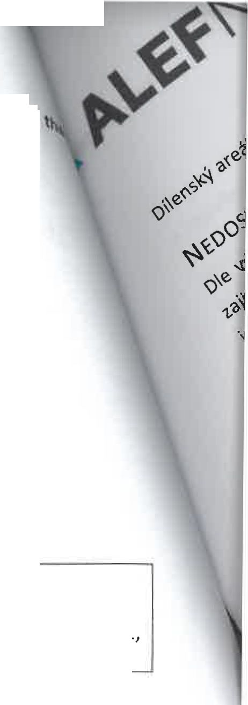

* V průběhu prací budou dodrženy podmínky stanovené majitelem.
* Práce budou zahájeny po výběru dodavatele stavby investorem stavby

1. Průvodní zpráva

Identifikační údaje Údaje o stavbě

Název objektu: Střední škola technická a řemeslná Nový Bydžov Dotčené objekty:

• objekt dílenský areál - Na Švarcavě, Nový Bydžov, katastrální území Nový Bydžov, parcelní čísla 1365/1 1365/2,1365/3 a 1268/1

Údaje o stavebníkovi

Královehradecký kraj, IČ 708 89 546, Pivovarské náměstí 1245, 500 03 Hradec Králové

Údaje o zpracovateli projektové dokumentace

""Zpracovatel: ALEF NULA, a.s., IČ 61858579, U Plynárny 1002/97, 101 00 Praha 10

Hlavní projektant: Ing. Kosta Prandžev, evidenční číslo 36956, autorizovaný inženýr v oboru technologická zařízení staveb a evidenční číslo 36957, autorizovaný technik v oboru technika prostředí staveb, specializace elektrotechnická zařízení

Seznam vstupních podkladů

Projektová dokumentace vznikla na základě těchto podkladů:

* Informace o současném stavu
* Technická specifikace aktivních i pasivních prvků
* Půdorysné plány budov

ÚDAJE O ÚZEMÍ

|  |  |
| --- | --- |
| Objekt | Katastrální území |
| Objekt dílenský areál - Na Švarcavě, Nový Bydžov | katastrální území Nový Bydžov, parcelní čísla 1365/1, 1365/2,1365/3 a 1268/1 |

1. Souhrnná technická zpráva

Technická zpráva popisuje projekt „Standard konektivity škol", dle výzvy č. 33.

VÝCHOZÍ STAV

* dílenském areálu je aktuálně 110 žáků. Konektivita pro dílenský areál je 5 Mbit/s pro příchozí i odchozí směr internetového provozu, agregace 1:1, bez FUP. Poskytovatelem internetového připojení je p. Ing. David Bendák.
* současné době jsou poskytovatelem internetu přidělovány pouze IPv4 adresy.

Dílenský areál je aktuálně celý vyklízet1/ P

v pLE VÝZVY Č. 33

zde rekonstrukce, proto bude celá lokální síť budována od nuly.

pobíhá

NEDOSTATKY INFRASTRUKTURY navýšit přenosovou rychlost internetového připojení. Dle výzvy je třeba

Dle výše popsaného výchozího stavu Je g kbit/s pro každého žáka. Z celkového počtu žáků 110 je potřeba zajistit zajistit přenosovou rychlost odpovíd3)10' směry provozu,

internetové připojení alespoň 15 Mbit/5 ^

, |oUCef tak je třeba zajistit implementaci RÁDIUS serveru, který bude sloužit pro

Jelikož se celá lokální síť buduje na zelefie . provést konfiguraci a integraci do systému Eduroam pro mobilitu žáku a bezpečný přístup žáků do lokální sítě- g identit, jako je například Active Directory.

I I 2* ■ 4“ /"k I r\ I í .A A A A jJ M hrSil TI i

učitelů. Dále je třeba nasadit centrále1

Aktuální poskytovatel internetového P FÉNIX.

ojení neposkytuje IPv6 adresy a nesplňuje podmínky bezpečnostního projektu

Technické řešení projektu

Níže je v jednotlivých částech popsán

te

chnický

návrh řešení projektu.

KONEKTIVITA K INTERNETU pacitní nároky. Dle výzvy je třeba zajistit přenosovou rychlost odpovídající 128

Konektivita k Internetu musí splňovat ^ 110 je potřeba zajistit internetové připojení alespoň 15 Mbit/s pro oba

kbit/s pro každého žáka. Z celkového P bude rea|jZOvána samostatně, bude oddělená od zbytku sítě školy, směry provozu. Konektivita dílenského 3

součástí bezpečnostního projektu FÉNIX nebo alespoň splňovat jeho technické Dle výzvy musí být poskytovatel intereet'že poskytovatel internetu provozuje redundantní a nepřetížené linky do požadavky. Hlavní výhody pro školu js0Ll , stfedisko fungující v režimu 24x7, tedy v případě problémů s připojením jsou nejméně dvou uzlů NIX.CZ. Má dohled°v te|e je také CERT/CSIRT tým, který je zodpovědný za řešení bezpečnostních neustále k dispozici. Součástí služby P°s incidentů.

Interní LAN Navržená infrastruktura se skládá z naS

ledujících částí:

* Firewall
* LAN přepínače
* Bezdrátové přístupové body
* Sonda
* Server
* UPS

do kterého je připojen distribuční LAN přepínač typ 1, který se bude starat o Na perimetru sítě je zamýšlen fireW3^' přístupové body budou napájeny přes PoE.

směrování VLÁN a připojení serveru. ®eZ

**zajištění konektivity do škol - projektová dokumentace - aktivní prvky** í 4

OBR. 1 BLOKOVÉ SCHÉMA SÍTĚ

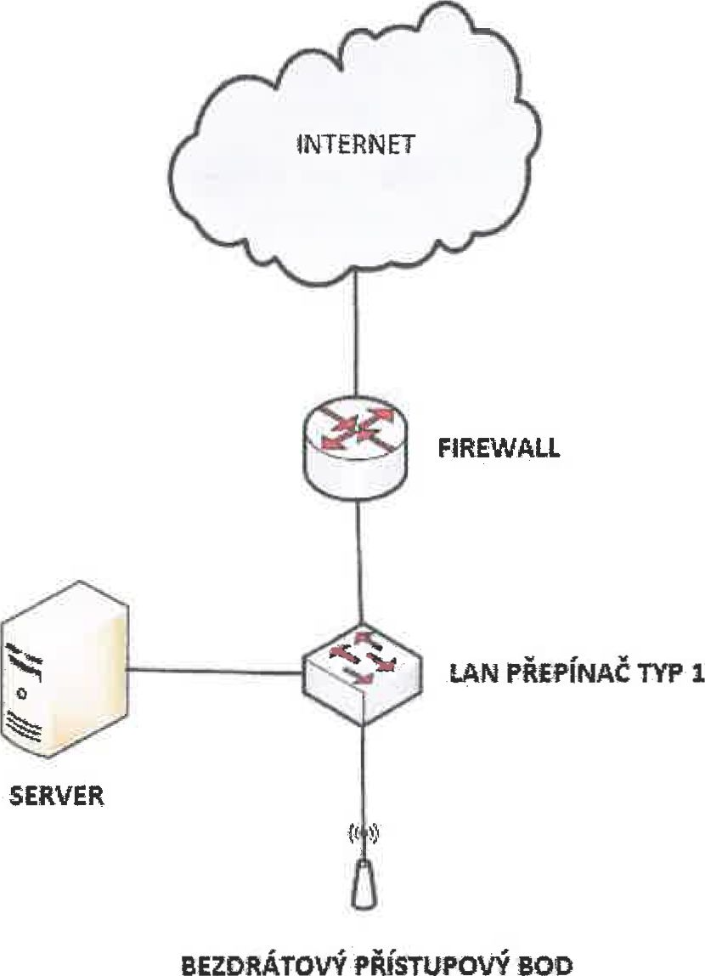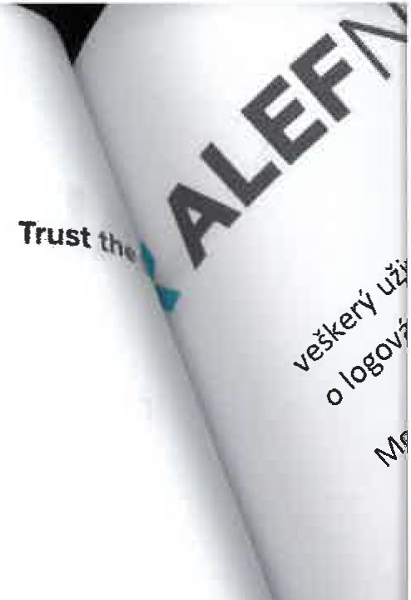

Analýza síťového provozu

Analýza síťového provozu je kompletní řešení pro analýzu a bezpečnost počítačových sítí na základě IP toků od 10 Mb/s do 100 Gb/s. Řešení poskytuje nástroje pro sledování provozu a zabezpečení sítě, řešení problémů v síti, monitorování aktivit uživatelů a aplikací, správu a optimalizaci síťového provozu, splnění zákonných požadavků, sledování výkonových parametrů sítě (Network Performance Monitoring) a aplikací (Application Performance Monitoring), analýzu chování sítě (NBA - Network Behavior Analysis) a další.

Řešení zahrnuje následující komponenty:

* Sondy - výkonná autonomní zařízení, která monitorují provoz na počítačové síti, vytváří o něm statistiky v podobě IP toků a zasílají (exportují) je k uložení a další analýze na kolektor
* Kolektory - výkonná zařízení pro sběr, zobrazení, analýzu a dlouhodobé uložení síťových statistik ze zařízení podporující technologii flow (switche, routery), sond či jiných zdrojů. Všechny kolektory jsou vybaveny monitorovacím centrem - aplikaci pro detailní analýzu dat ve formě grafů, tabulek, výpisů komunikací a mnoho dalšího. To poskytuje kompletní přehled o dění v síti včetně dlouhodobých grafů s různými perspektivami, top N statistik, uživatelsky nastavených profilů, možnosti zobrazení dat až na úroveň komunikací a další.
* Moduly - softwarové moduly, které rozšiřují funkcionalitu sond a kolektorů.

Návrh počítá s firewallem, který bude propojen jedním metalickým propojem směrem do internetu a jedním metalickým propojem směrem k distribučnímu LAN přepínači typu 1. Pro analýzu toků je doporučené monitorovat obě tyto linky. Avšak lze řešení zjednodušit a monitorovat pouze jednu linku na LAN síti. V takovém designu je třeba počítat s tím, že

veškerý uživatelský provoz by měl být NATován (překládán) na jednu veřejnou IP adresu, tak aby byla splněna podmínka o logování NAT. Potom není třeba monitorovat provoz vně firewallu.



Monitoring linky bude prováděn pomocí jednoho metalického TAPu, který bude sbírat data z obou směrů a zrcadlit agregovaný provoz do sondy, která bude zároveň provádět sběr dat. Tato sonda bude nasbíraná data uchovávat a na vyžádání generovat reporty o uživatelské aktivitě v čase.

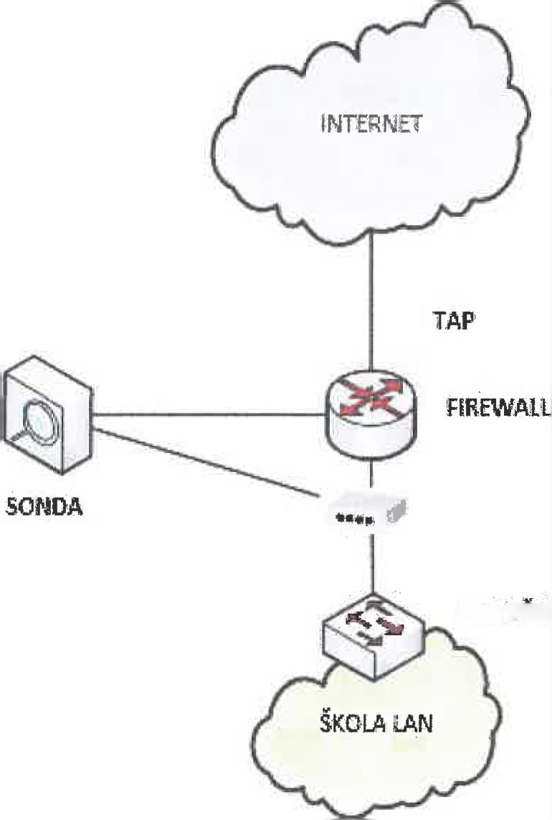

LAN PŘEPÍNAČ TYP 1

OBR. 2 BLOKOVÉ SCHÉMA PRO ANALÝZU SÍŤOVÉHO PROVOZU

Zabezpečení přístupu do vnitřní sítě (LAN i WLAN)

Uživatelské účty budou uloženy v centrální databázi identit, kde musí být rozděleny do skupin-žáci, učitelé, případně další skupiny. Tato centrální databáze identit bude pak použita pro autentizaci uživatelů do sítě LAN i WLAN, tedy drátové i bezdrátové. Díky tomu bude možné identifikovat uživatele a jeho zařízení v síti a škola bude mít jistotu, že se do sítě nepřipojí nikdo cizí.

Architektura pro zabezpečení přístupu využije 802.lx frameworku, který se skládá z následujících komponent:

OBR. 3 BLOKOVÉ SCHÉMA 802.1X AUTENTIZACE

**CENTRÁLNÍ DATABÁZE  
IDENTIT**



SUPLIKANT

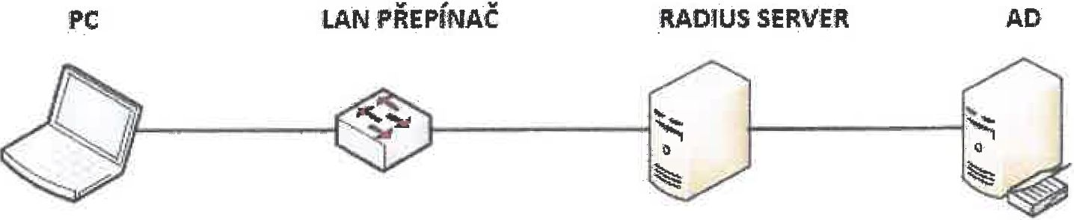

**AUTENTIZAČNÍ**

**KLIENT**

**AUTENTIZAČNÍ**

**SERVER**

Suplikant

o Software, který běží na koncovém zařízení uživatele a v dnešní době je součástí všech nejrozšířenějších operačních systémů (Microsoft, Apple, Android).

Autentizační klient

o Síťové zařízení - centrální bezdrátový kontrolér, bezdrátový přístupový bod nebo LAN přepínač, který přeposílá autentizační požadavky od suplikanta na autentizační server a na základě vyhodnocení přístupových údajů povolí nebo zakáže suplikantovi přístup do sítě.

Autentizační server

o Server, který zpracovává autentizační požadavky a dotazuje se centrální databáze identit na konkrétní uživatelské účty.

Centrální databáze identit

o Server, nebo služba, která uchovává veškeré informace o všech uživatelských účtech a jejich rozřazení do jednotlivých skupin.

Jako centrální databázi identit doporučujeme použít systém Microsoft Active Directory.

Autentizační server navrhujeme řešit na službě NPS (Network Policy Server), která bude nainstalována na serveru se systémem MS Windows Server a která plně podporuje protokol RÁDIUS.

Roli autentizačních klientů budou zastávat všechny síťové prvky, které slouží k přístupu do sítě, tedy LAN přepínače a bezdrátové přístupové body. Tato zařízení podporují protokol RÁDIUS a umí reagovat na odpovědi od autentizačního serveru.

Jako suplikant bude použit samotný operační systém klientů, není tedy potřeba žádný doplňkový SW. Pro připojení síťových zařízení, které nepodporují funkci suplikanta, se využije MAC bypass autentizace. Do RÁDIUS serveru se zanese MAC adresa zařízení, která se použije pro 802.lx autentizaci (využívá se například pro IP telefony, tiskárny, kamery, atd.).

Konfigurace NPS

NPS služba bude přijímat požadavky od autentizačních klientů:

* všechny LAN přepínače, které slouží k připojení koncových stanic do sítě
* centrální řídící bezdrátový přístupový bod, který spravuje ostatní přístupové body

NPS bude obsahovat pravidla:

1. V případě, že poskytnuté přihlašovací údaje patří do skupiny „žáci", NPS jako odpověď vrátí číslo 802.10. VLÁN, do které mají být zařazena všechna žákovská koncová zařízení. Autentizační klient koncové zařízení přiřadí do této VLÁN.

2 V případě, že poskytnuté přihlašovací údaje patří do skupiny „učitelé", NPS jako odpověď vrátí číslo 802.IQ VLÁN, do které mají být zařazena všechna učitelská koncová zařízení. Autentizační klient koncové zařízení přiřadí do této VLÁN.

1. U zařízení, které nepodporují 802.IX autentizaci, NPS služba ověří jejich MAC adresu. V případě, že tato adresa má být vpuštěna do sítě, NPS vrátí úspěšnou odpověď a autentizační server přiřadí koncové zařízení do VLÁN vyhrazené pro tento typ zařízení.
2. Při neúspěšné autentizaci koncového zařízení (špatné přihlašovací údaje, neplatná MAC adresa), autentizační klient nevpustí zařízení do vnitřní sítě školy.

V rámci celé sítě budou na distribučním přepínači nasazena pravidla omezující provozy mezi jednotlivými 802.IQ VLÁN.

Zapojení do systému Eduroam

Dle znění výzvy č. 33 je třeba zapojení do federovaného systému Eduroam pro zajištění národní i mezinárodní mobility žáků a učitelů. Eduroam funguje na základě zabezpečeného přístupu do sítě 802.lx (princip popsán výše).

Implementovaný lokální RÁDIUS server, který autentizuje lokální uživatele, v případě cizích uživatelů předá autentizační požadavek na nadřazený RÁDIUS server, který spravuje organizace CESNET.

Pro připojení školy do systému Eduroam je nutné definovat správce zodpovědné za RÁDIUS servery a uživatele. Komunikace mezi RÁDIUS servery je zabezpečená přes protokoly RadSec nebo IPsec. Pro RadSec nebo IPsec musí správci připojované školy získat certifikát od uznávané CA (certifikační autority). Doporučený je certifikát TCS od firmy DigiCert. Po splnění těchto podmínek budou organizací CESNET dodány další detaily ohledně integrace do sítě Eduroam (např. IP adresy RÁDIUS serverů).

DNSSEC

DNSSEC (zkratka pro Domain Name System Security Extensions) je v informatice sada IETF specifikací, které umožňují zabezpečit informace poskytované DNS systémem v IP sítích proti podvržení a úmyslné manipulaci. Klient (resolver) může pomocí elektronického podpisu ověřit původ dat, jejich integritu (neporušenost) nebo platnost neexistence záznamu.

Jako rekurzivní DNS server doporučujeme použití Microsoft DNS serveru, který je možné provozovat současně s Active Directory rolí. Microsoft DNS server podporuje nativní resolving DNSSEC domén. Zároveň je možné použít tento DNS server pro interní doménu školy.

DNS server bude nasazený na každém doménovém kontroléru.

Počty zařízení v jednotlivých objektech

Počet zařízení, které budou umístěny v dílenském areálu, je uveden vtab. 1.

|  |  |
| --- | --- |
| Název | Počet |
| Firewall | 1 |
| LAN přepínač typ 1 | 2 |
| Bezdrátový přístupový bod | 12 |
| Server | 1 |
| Sonda | 1 |
| Metalický TAP | 1 |
| UPS | 1 |

TAB. 1 POČET ZAŘÍZENÍ

1. Situační výkresy

Na situačních výkresech níže je zobrazeno rozmístění bezdrátových přístupových bodů a vedení strukturované kabeli Rozmístění bezdrátových přístupových bodů bylo určeno na základě simulace šíření Wi-Fi signálu v softwaru Ekahau Survey Pro 8.7.2. Výstupy ze simulace jsou zobrazeny v příloze na konci projektové dokumentace.

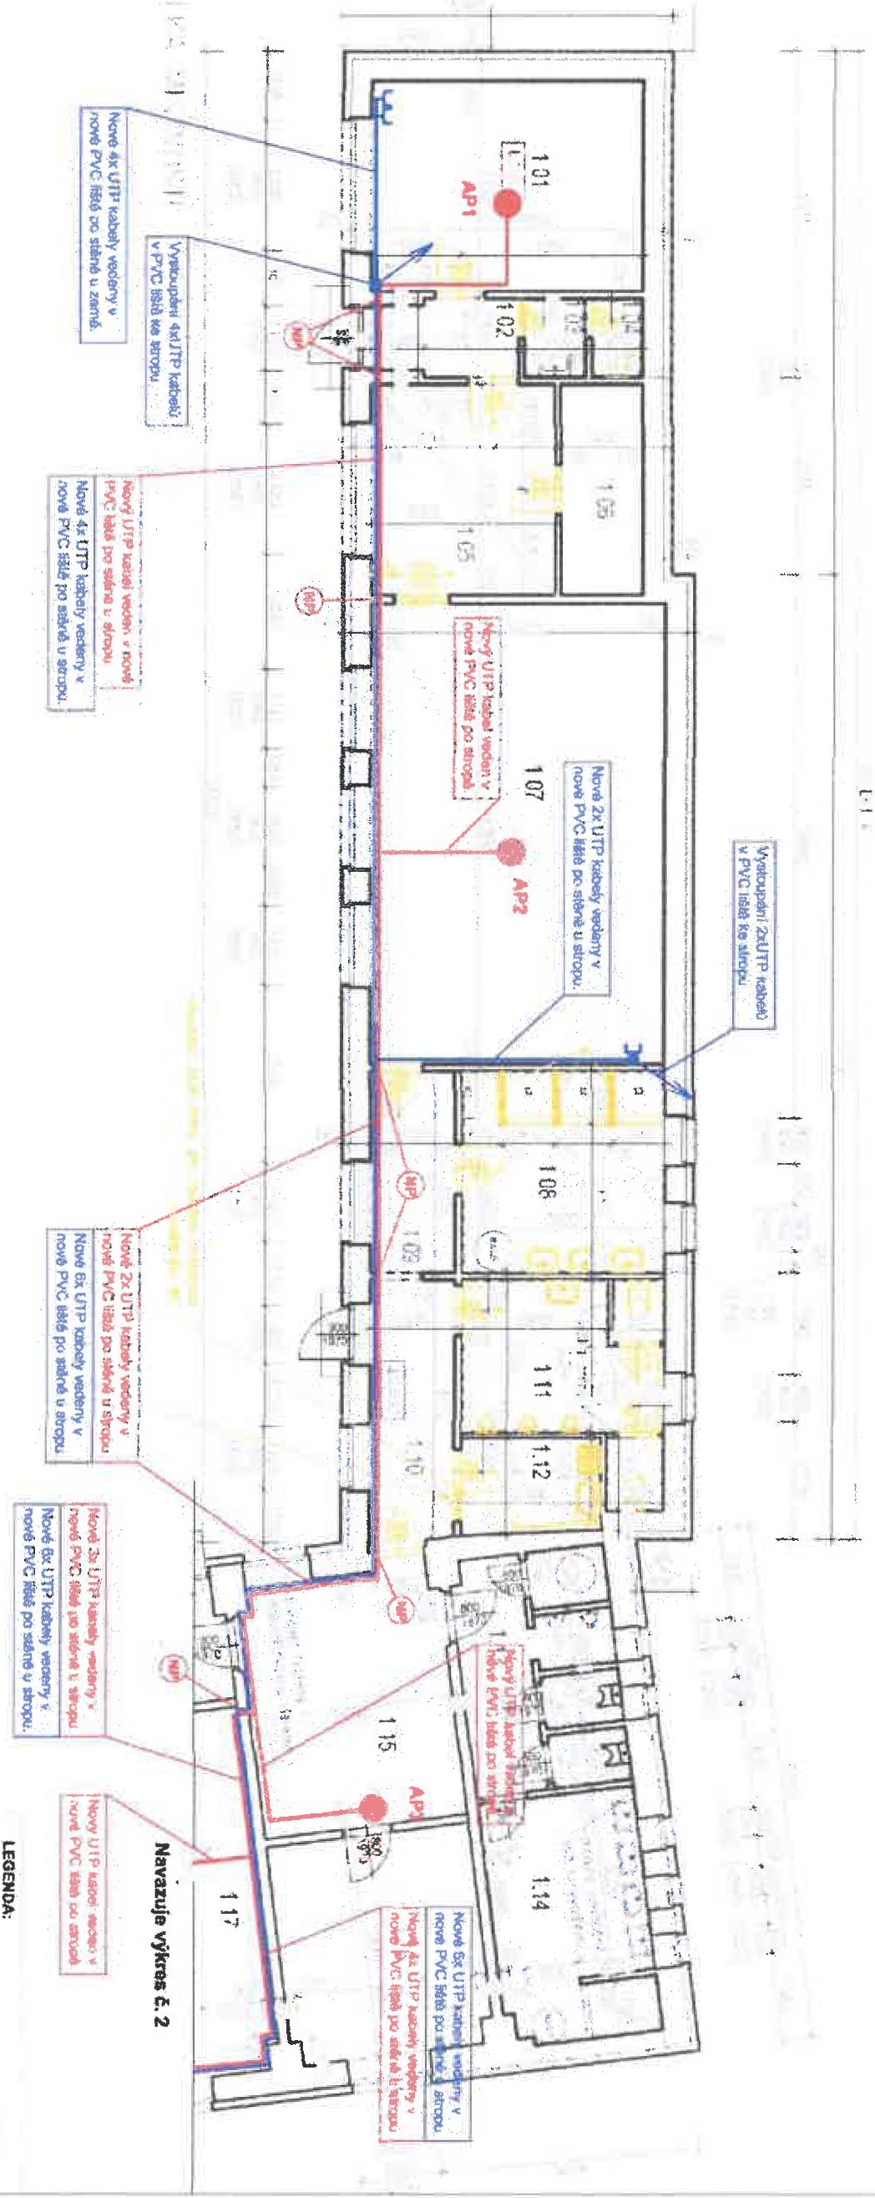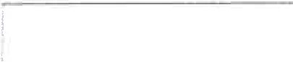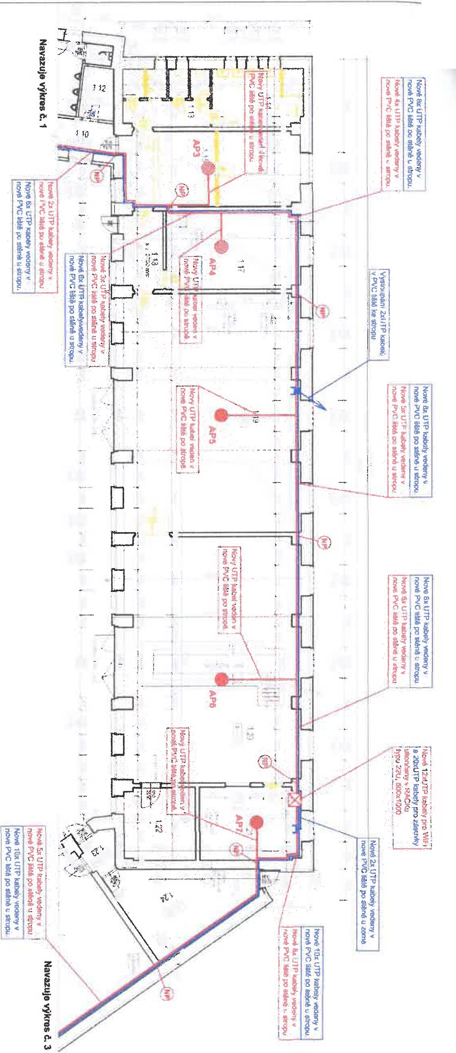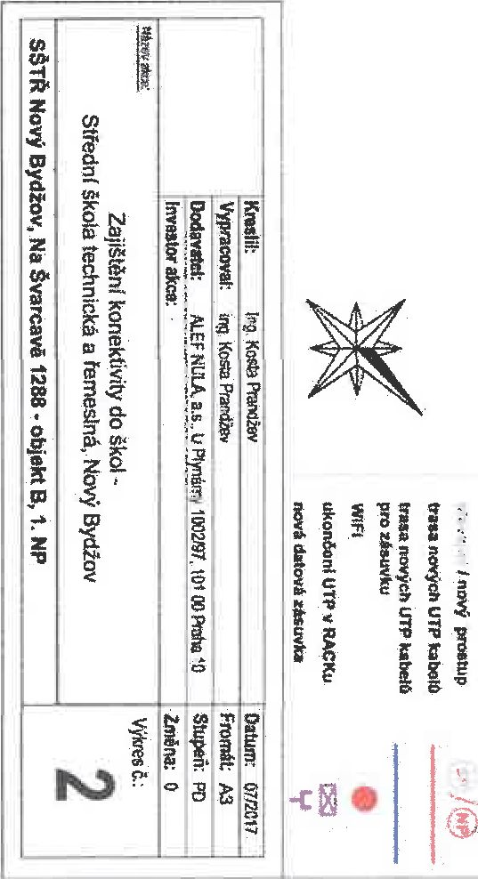

**Trust the Strong**

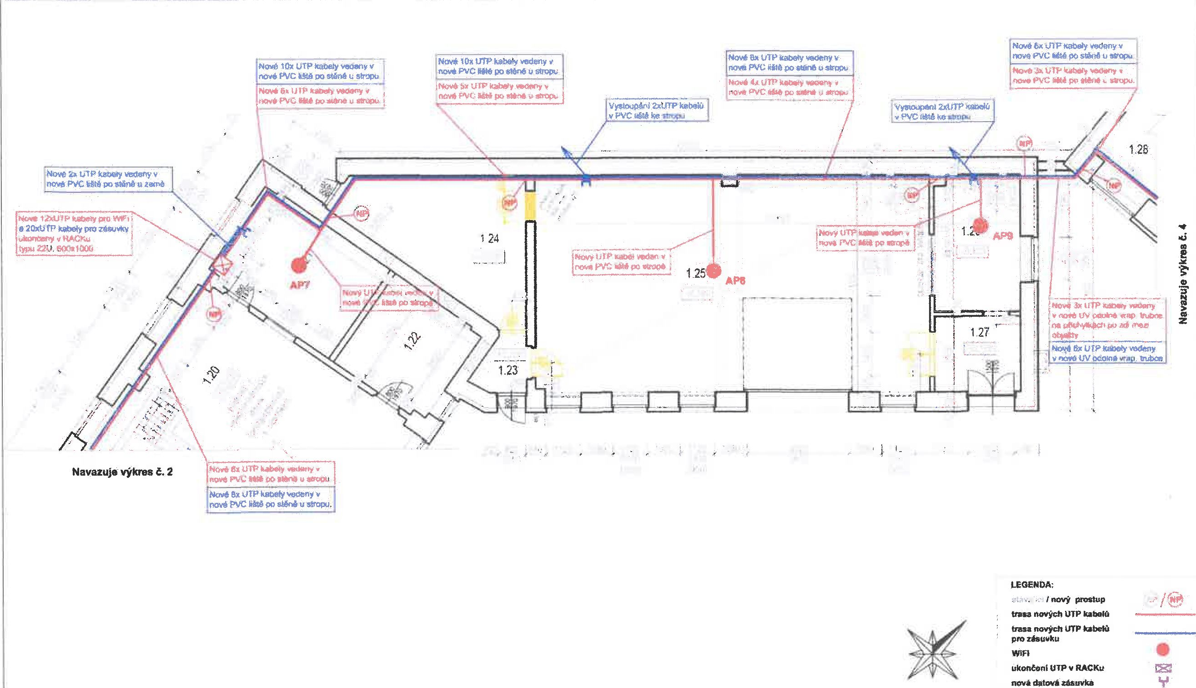

|  |  |  |
| --- | --- | --- |
| Kreslil: itg. Koste Prandžev | | Datum: 07Í231? |
|  | Vypracoval: !ng. Koste Prardžev | Fromat A3 |
|  | Dodavatel: Al£ř NULA. as. UPtyrsÉrr. 1002/97,10* 00 Prafca 10 | Stope*: PD |
|  | Investor akce: | Změna: 0 |
|  | Zajištění konekfivity do škol - | Výkres t:  0% |
| Střední škola technická a řemeslná, Nový Bydžov | | 3 |
| SŠTŘ Nový Bydžov, Na Švarcavě 1288 ■ objekte, 1. NP | |  |

[WWW.ALEF.COM](http://WWW.ALEF.COM) PRAGUE — BRATISLAVA - BUDAPEŠŤ ZAJIŠTĚNÍ KONEKTIVITY DO ŠKOL - PROJEKTOVÁ DOKUMENTACE - AKTIVNÍ PRVKY |

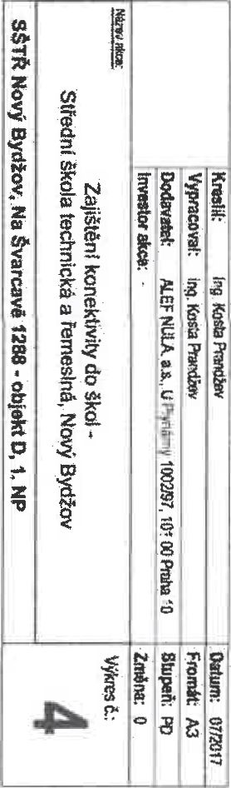

Z

Nové 2x UTP káOeíy vaděny v nov* PVC.H5» po stáné u zsmé.

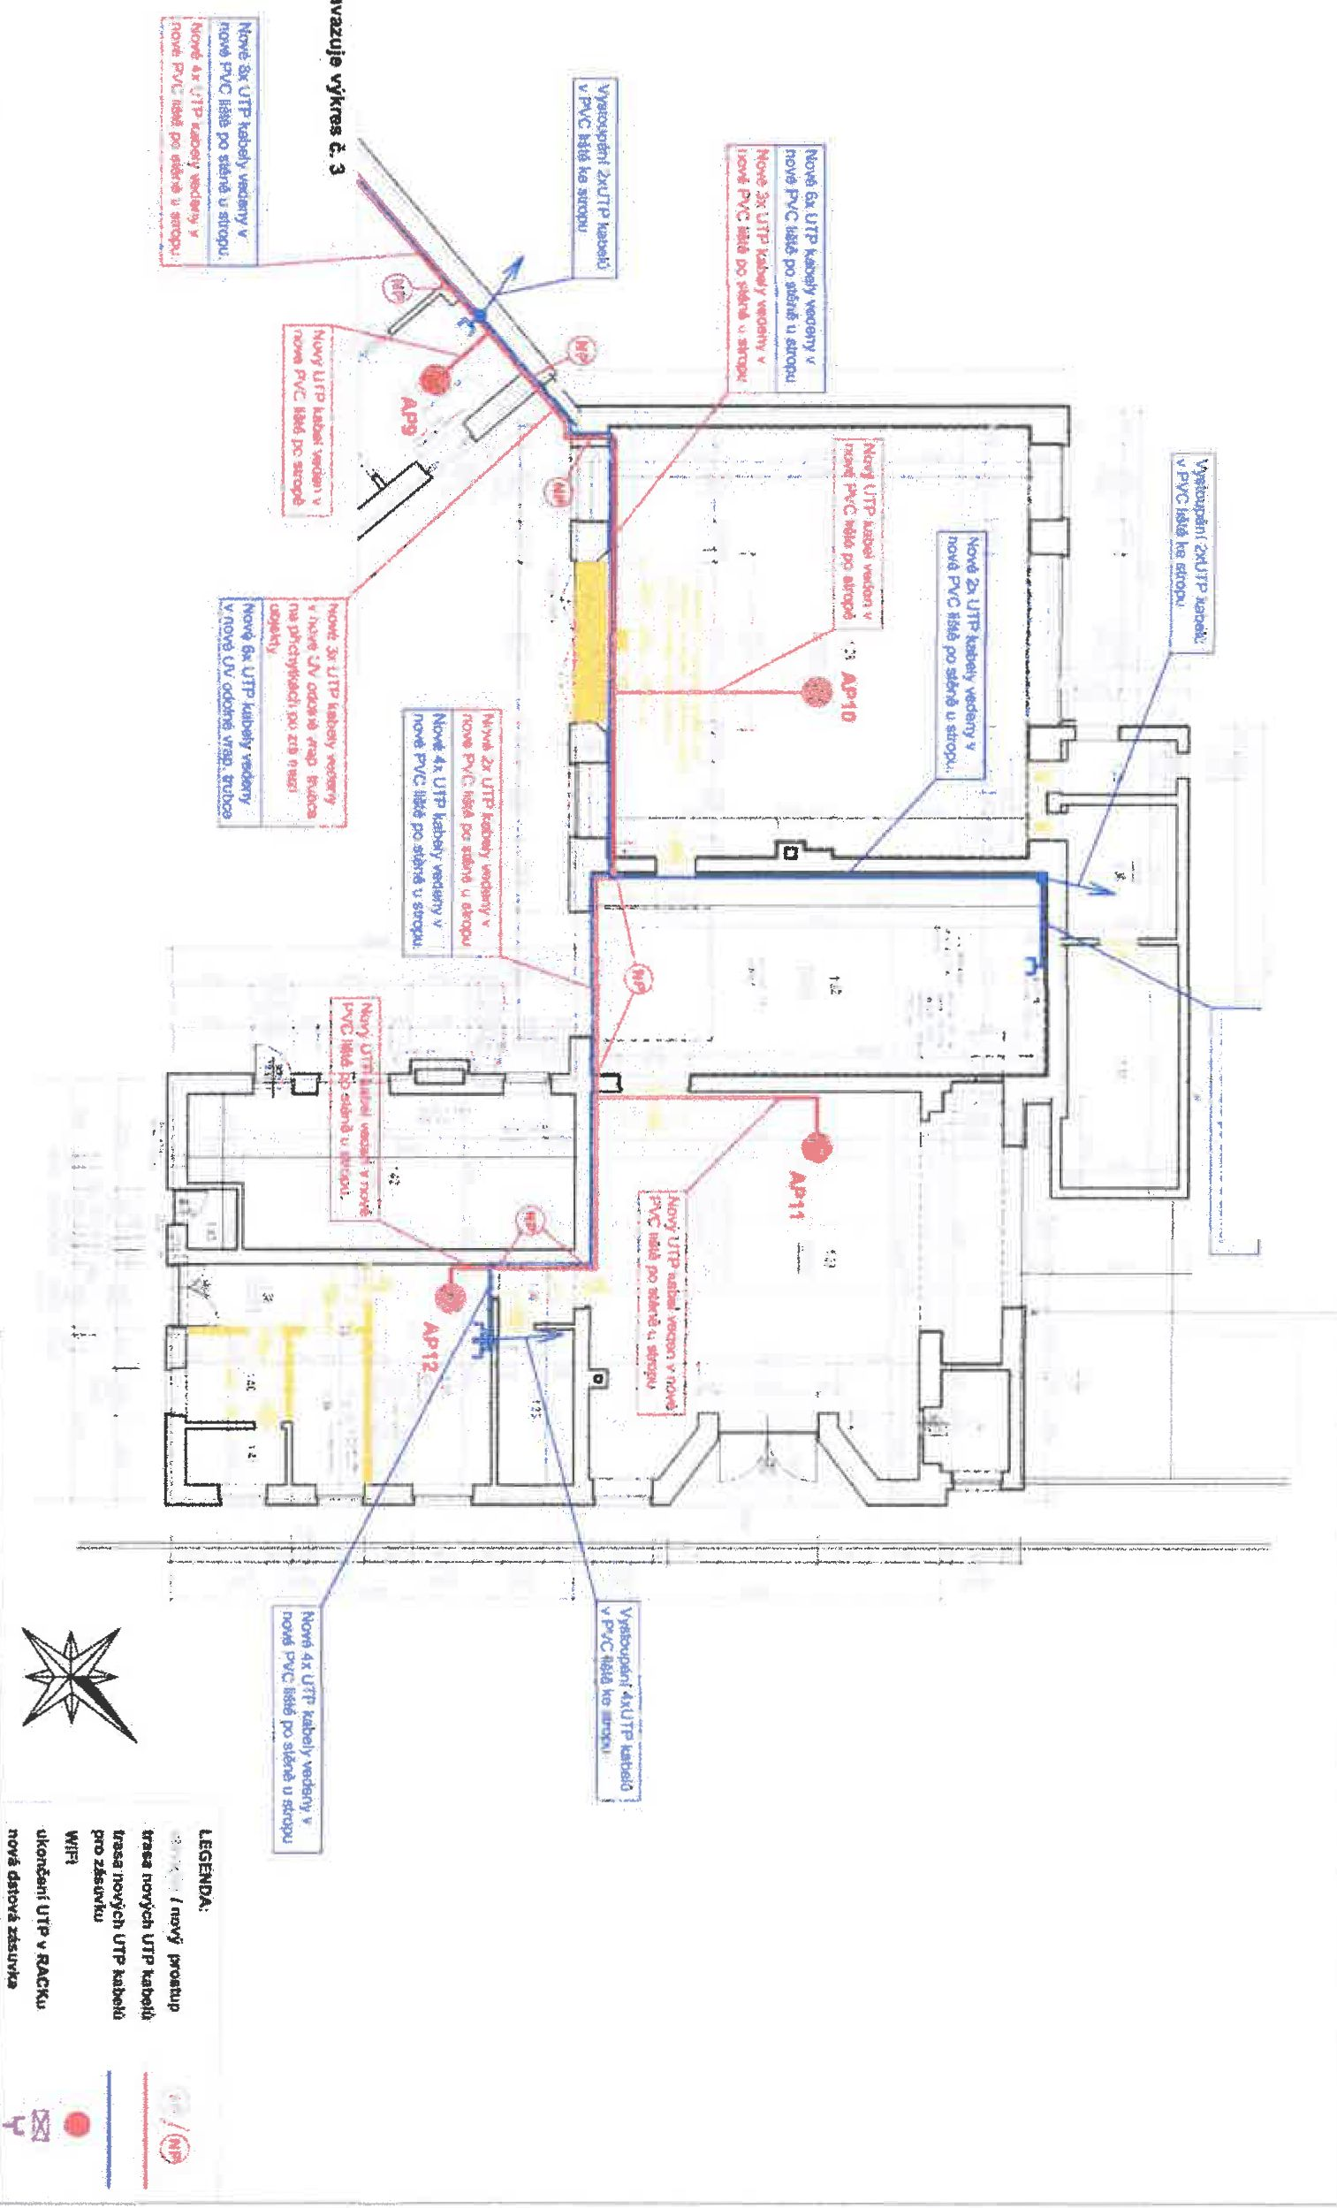

**/**D. Dokumentace objektů a technických a technologických zařízení

ZÁKLADNÍ TECHNICKÁ KRITÉRIA ŠKOLNÍ SÍŤOVÉ INFRASTRUKTURY



Zadavatelem je vyžadováno splnění následujících základních technických kritérií a to jak v části projektu týkající se připojení školy ke službám veřejného Internetu, tak v části o vnitřní konektivitě školy.

FlREWALL (POVINNÉ MINIMÁLNÍ PARAMETRY)

* 4 x Gb RJ45 port
* propustnost FW min. 500 Mbps
* propustnost IPSec VPN (UDP 512B, AES256) min. 150 Mbps
* lokální disková kapacita min. 16 GB, možnost logování na lokální disk nebo na logovací server
* možnost vysoce dostupného zapojení dvou firewallů Active-Active nebo Active-Passive
* statefull firewall
* podpora IPV6 - NAT46, 66, 64
* dynamické směrování pro IPv4 and IPv6 (RIP, OSPF, BGP a Multicast IPv4)
* policy based routing a source based routing
* funkce Load Balancing, WAN optimalizace
* monitoring a logování NAT (RFC 2663)
* logování přístupu uživatelů do Internetu min. IP adresa - čas - uživatel v stávající Microsoft Active Directory
* podpora pro rate limiting
* podpora pro antispoofing
* podpora pro ACL/xACL
* aplikační kontrola (na L7 vrstvě) s propustností min. 200 Mbps
* funkcionalita Antivir (Proxy nebo Flow), Antispyware a Antimalware
* funkcionalita Web filter - kontrola http a https provozu, kategorizace a selekce obsahu dostupného pro vybrané skupiny uživatel (učitel, žák), blokování nežádoucích kategorií obsahu, antivirová kontrola stahovaného obsahu
* integrace s Active Directory pro SSO
* funkcionalita IPS s propustností min. 200 Mbps
* SSL inspekce
* min. 5 virtuálních firewallů s oddělenou konfigurací a správou
* integrovaná 2faktorová autentizace klientů VPN či administrátorů firewallů bez nutnosti využívat další software
* správa přes min. HTTPS, SSH
* snadná konfigurace ACL/FW na základě identifikovaných útoků přes webové rozhraní
* licencování na neomezený počet uživatelů
* pravidelné automatické aktualizace signatur od výrobce
* dostupnost bezpečnostních aktualizací po celou dobu udržitelnosti projektu (5 let)
* Požadujeme novou konfiguraci, (cca 10 NAT pravidel, Antivir, WebFilter) na nově dodaný firewall.
* Součástí konfigurace bude vazba na ActiveDirectory (cca 90 uživatelů), konfigurace SSL offloading, IPS/Aplikační kontrola a vzdáleného přístupu.

Server (povinné minimální parametry)

|  |  |
| --- | --- |
| CPU | min. na úrovni Xeon E5-2620v4 8C |
| CPU patic | 2 |
| RAM obsazeno | 16 GB |
| RAM slotů | 12 naCPU |
| Cache battery backup | ANO |
| Cache na řadiči | ANO 2GB |

SONDA PRO MONITOROVÁNÍ SÍŤOVÉHO PROVOZU (POVINNÉ MINIMÁLNÍ PARAMETRY)



|  |  |
| --- | --- |
| Ethernet | 4x 1GE |
| HDD formát | 2,5" |
| HDD hot plug | Ano |
| HDD technologie | SAS/SATA |
| počet HDD |  |
| Osazeno HDD | 4 ks 1TB Hotplug 2.5in |
| Optická mechanika | ANO |
| PCI-e sloty | Ano |
| PCI-X sloty | ANO |
| PCI sloty | Ne |
| Pozice pro další zdroj | Ano |
| Provedení | RACK |
| RAID řadič | RAID 0,1,5,6,10 |
| Vzdálená správa | Ano |
| Zdroj hot plug | Ano |
| Počet zdrojů | 2 |
| Osazeno zdrojů | 2 ks |

* Počet monitorovacích portů: min. 1 x 10/100/1000 Mbps (metalika - RJ45)
* Management port: lx 10/100/1000 Mbps metalický
* Minimální výkon na každém monitorovacím portu: 1200 000 paketů za sekundu
* Možnost nastavení rychlosti monitorované linky lO/lOO/lOOOMb/s na metalických rozhraních
* Pasivní zapojení bez vlivu na monitorovanou síť: zapojení pomocí TAPů
* Nezávislost na stávající síťové infrastruktuře (optické či metalické datové rozvody) a použitých aktivních prvcích, nesmí docházet k ovlivňování chování sítě
* Nezávislý autonomní zdroj Flow statistik, podpora IPv4, IPv6, VLÁN, MPLS, GRE
* Podpora monitorování MAC adres, http URL a DNS dotazu
* Podpora standardizovaných protokolů pro výměnu dat o IP tocích: NetFIow v5, v9 - RFC3954, IPFIX
* Detekce aplikací, monitorování a analýza FITTP provozu a VolP statistik
* Zabezpečená vzdálená správa, dohled a konfigurace: HTTPS (GUI), SSH
* Kolektor pro dočasné ukládání Flow statistik (zajištění redundance) obsahuje uživatelsky definovaný dashboard, automatickou tvorbu reportů, detekci aktivních zařízení a detailní analytické možnosti
* Úložná kapacita kolektoru min. 500 GB
* Možnost doplnit o další moduly, např. behaviorální analýza, monitoring výkonu webových aplikací
* Časová synchronizace zařízení proti centrálnímu zdroji času na síti
* Použití DNS cache na zařízení pro rychlejší překlad IP adres na doménová jména
* Správa uživatelů a přístupových práv na zařízení
* Podpora vzdálené autentizace uživatelů LDAP (Active Directory)

LOGOVÁNÍ přístupu uživatelů do sítě umožňující dohledání vazeb IP adresa - ČAS - UŽIVATEL

. Na novém řadiči Microsoft ActiveDirectory bude nastaveno logování přístupu do sítě umožňující dohledání vazeb IP adresa - čas - uživatel

LAN přepínač typ 1 (povinné minimální parametry)

* Do nového rozvaděče budou dodány 2ks L3 přepínačů s podporou PoE s neblokující architekturou přepínacího subsystému (wire speed) a s min. parametry uvedenými níže.
* Na přepínači bude vytvořena L2/L3 konfigurace
* Na přepínači budou nastaveny základní bezpečnostní protokoly min. NTP, SSH, HHTPS. SNMP apod.
* Velikost 1U do racku 19"
* Vrstvy L2 a L3 (pracuje na 2. a 3. vrstvě modelu OSI), plně spravovatelný
* Výkon PoE min. 370W PoE+
* Počet portů min. 24 RJ-45 100/1000 Mb/s PoE+
* Počet SFP portů min. 4
* Kapacita přepínání min. 56 Gb/s
* Datový tok min. 41,7 milionů paketů/s
* Velikost tabulky MAC adres min. 32 000 záznamů
* Vlastnosti přepínače:

o Podpora plnohodnotné správy přes IPv4 a IPv6 rozhraní, o Podpora stohování

o Podpora statického L3 směrování mezi VLANnami. o Podpora dynamického routingu skrze protokoly RIP, OSPFv2 a OSPFv3. o SNMP verze 2c a 3. o Quality of Service (QoS). o Multiple spanning tree.

o Podpora spanning tree instance per VLÁN s 802.IQ tagováním BPDU rámců, o Podpora protokolu MVRP pro administraci a distribuci VLÁN. o Funkce mDNS brány pro distribuci a filtraci multicast služeb napříč IP subenty. o Monitoring datových toků v síti pomocí sFlow. o Software REST API pro automatizaci nastavení sítě. o Podpora technologie VxLAN o Podporastandardu802.lv o Podpora OpenFlow

* Bezpečnost:

o Podpora SSH/SSL o Podpora filtrování MAC adres o Podpora IEEE 802.lx

o Podpora aktivního monitorování RÁDIUS serveru přednastaveným jménem a heslem, o Podpora RÁDIUS MAC autentizace, která probíhá před 802.lx autentizací pro případy, že koncové zařízení není softwarově vybaveno pro 802.lx autentizaci. o Podpora RÁDIUS Change of Authorization (RFC3576). o IPv6 ND snooping. o PrivateVLAN.

Bezdrátový přístupový bod (povinné minimální parametry)

* 12ks bezdrátových přístupových bodů (AP)

Bezdrátová síť bude provozována jako centralizovaná architektura s využitím funkcionality kontroléru na jg(j libovolném AP. Tento řídí distribuci konfigurací, rozkládání zátěže, roaming, ladění kanálů, detekci rušení a funkcionalitu může v případě HW poruch převzít jiné AP.

Podporou automatického rozložení zátěže klientů AP musí splňovat specifikaci 802.11a/b/g/n/ac, ac Wave 2

Každé AP bude mít dvě samostatná rádia - jedno pro frekvenci 2,4GHz a druhé pro frekvenci 5GHz

MIMO konfigurace rádií minimálně 2x2 v pásmu 2,4GHz a 5GHz

Podpora protokolů 802.llv, 802.llk, 802.lir, OKC

Podpora centralizovaného automatického plánování kanálů a síly signálu

Podpora automatického roamingu 802.lx autentizovaných klientů na další AP

Podpora lokálního i externího guest captive portálu

AP musí podporovat QoS a VOIP služby

AP musí umět pracovat v topologii Bridge a Mesh včetně algoritmu pro výběr cesty v rámci MESH stromu Podpora napájení přes PoE standardu 802.3af nebo 802.3at Podpora WPA2

Podpora multi SSID

Podpora ACL pro filtrování provozu

Až 16 možných vysílaných BSSID na jednu radiovou část

Možnost přenastavit režim činnosti AP do režimů: uživatelský přístup, monitor nebo spektrální analýza AP obsahuje HW pro spektrální analýzu (detekce zdroje rušivého signálu - interference)

Jednotlivá AP musí mít plnohodnotnou WIFI-Alliance certifikaci

Součástí dodávky AP musí být instalační sada pro pevnou instalaci na zeď Minimálně pasivní zapojení do federovaného systému eduroam ([www.eduroam.cz](http://www.eduroam.cz)).

Součástí dodávky bude návrh topologie wifi sítě a analýza pokrytí signálem počítající s konzistentní Wi-Fi službou ve v příslušných prostorách školy a s kapacitami pro provoz mobilních zařízení pedagogického sboru i studentů, fyzická montáž AP a konfigurace WiFi systému pro cca 90 uživatelů

Bude konfigurován min. oddělený provoz pro pedagogický sbor, studenty a návštěvy.

UPS

3000VA (2700W) LCD 230V

Montáž do datového rozvaděče, velikost 2U

Alfanumerický LCD displej - intuitivní rozhraní poskytuje podrobné a přesné údaje a možnost lokální konfigurace. Zelený režim s vysokou účinností - optimální účinnost, která šetří náklady na dodávku energie a chlazení. Napájení v síťové kvalitě - rozšířený rozsah automatické regulace napětí (AVR), filtrace šumu a přepěťová ochrana.

Komunikační porty - sériový, USB a Smart-slot pro karty s příslušenstvím

Skupina spínaných zásuvek - umožňuje opětovný start zařízení, odpojení méně důležitých zátěží pro úsporu kapacity, časové plánování zapínání a vypínání.

Odpojení baterie - pohodlná možnost odpojit baterii při přepravě.

Vyspělá správa baterií - nabíjení s kompenzací teploty prodlužuje životnost a vyspělé algoritmy doporučují datum výměny.

Požadujeme kompletní montáž HW, aktualizaci firmware, zapojení do sítě LAN a konfiguraci UPS. Na serveru bude nainstalován OS Windows Server (min. ver. 2012 R2) včetně posledních aktualizací. Dále bude nakonfigurována služba DNS, DHCP a Active Directory pro cca 90 uživatelů. Každý uživatel bude mít vytvořen jedinečný účet. Služba Active Directory bude mít vazbu na UTM FireWall (iogování dle uživatelů v AD).

pNSSEC RESOLVER NA STRANĚ ŠKOLY

• Požadujeme konfiguraci DNSSEC na novém řadiči Microsoft ActiveDirectory 2012 R2 (2016) na kterém bude spuštěna služba DNS. Tento DNS server je primárním DNS serverem pro všechna zařízení v síti LAN.

PŘÍLOHA

Simulace šíření Wi-Fi signálu

Na obrázcích níže je výstup ze simulace šíření Wi-Fi signálu pro pásmo 2,4 i 5GHz. Je zobrazena síla signálu v jednotkách dBm.

Pro účely simulace byly zvoleny následující hodnoty:

Typ bezdrátového přístupového bodu: Meraki MR32 Vysílací výkon: 25mW Útlum zdivá:

o Červená -lOdB o Hnědá -3dB

Ořez síly signálu (znázorněn šedivou barvou): -75dBm

|  |  |  |
| --- | --- | --- |
| -75 | | |
|  |  | dBm |

i >= o

OBR. 4 LEGENDA SILY SIGNÁLU RSSI

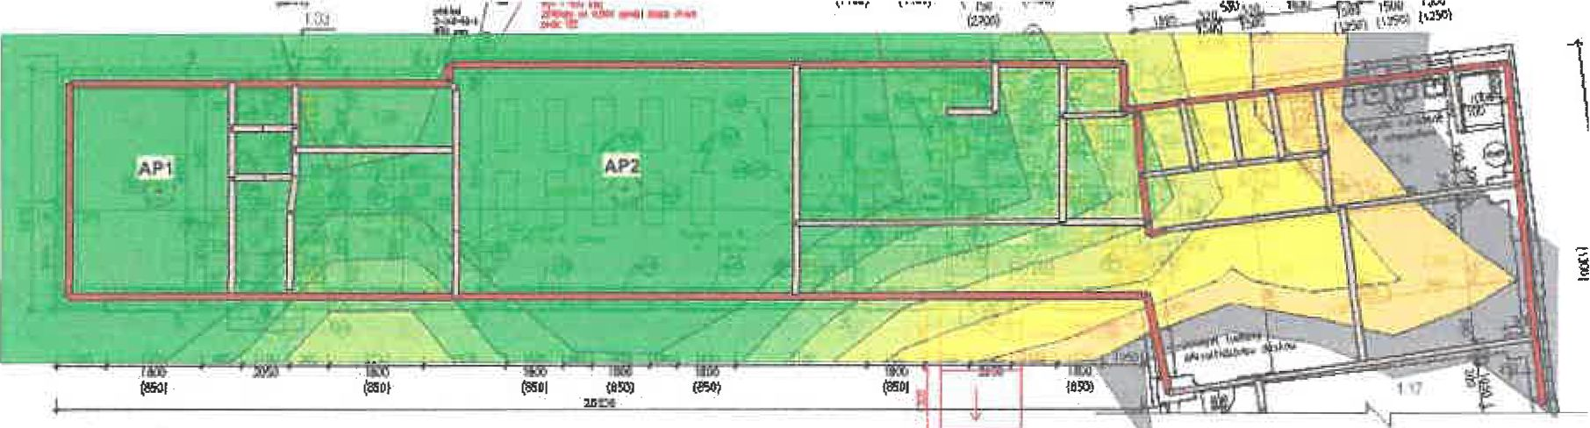

OBR. 5 DÍLENSKÝ AREÁL l.NP - OBJEKT A - SÍLA SIGNÁLU RSSI PRO 2,4GHZ

TrUst

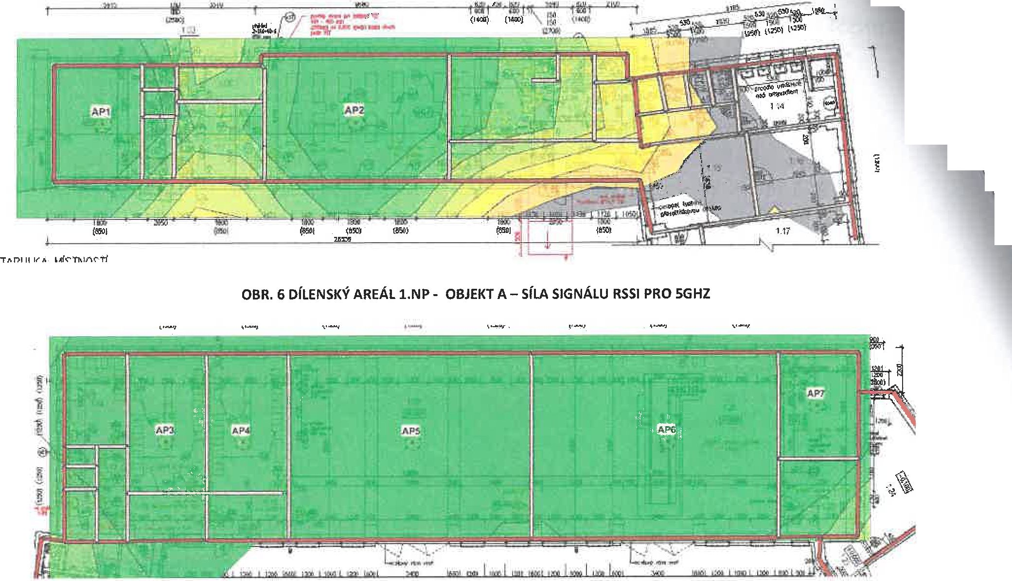

OBR. 7 DÍLENSKÝ AREÁL l.NP - OBJEKT B - SÍLA SIGNÁLU RSSI PRO 2,4GHZ

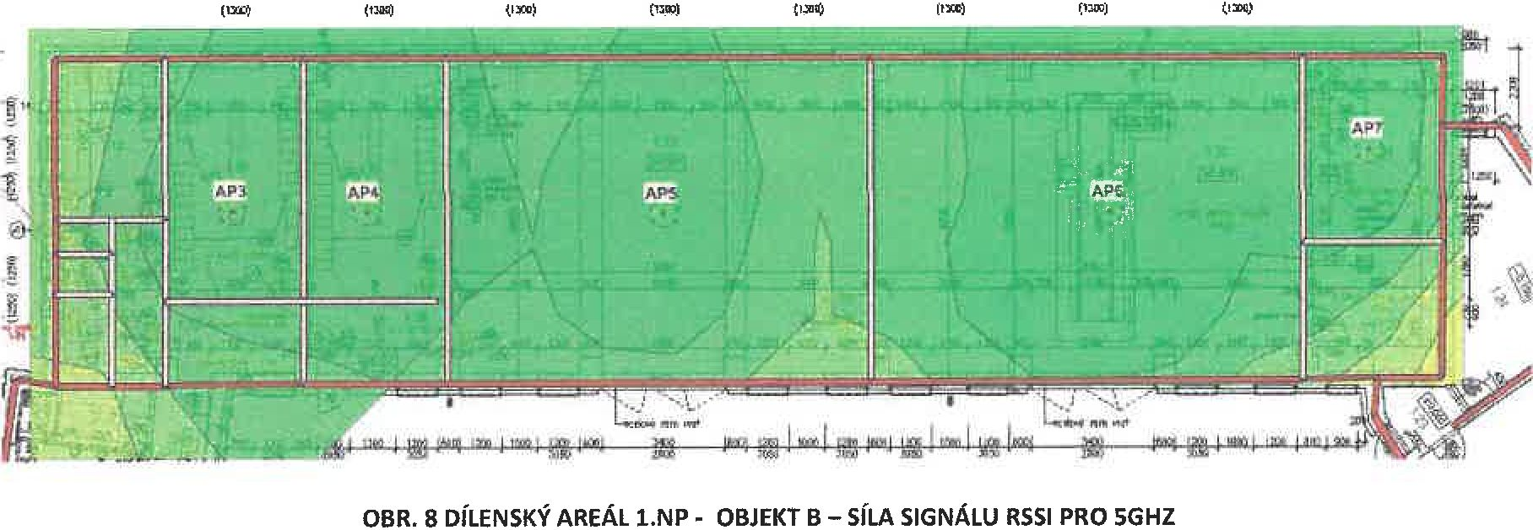

# ívlefnula

**Trust the Strong**

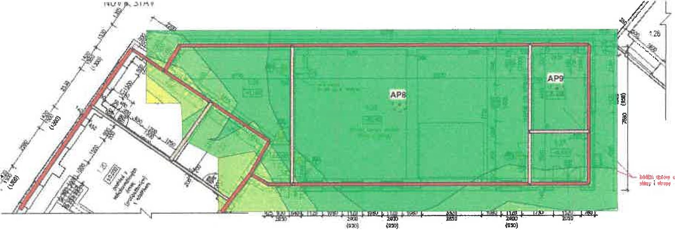

OBR. 9 DÍLENSKÝ AREÁL l.NP - OBJEKT C - SÍLA SIGNÁLU RSSI PRO 2,4GHZ

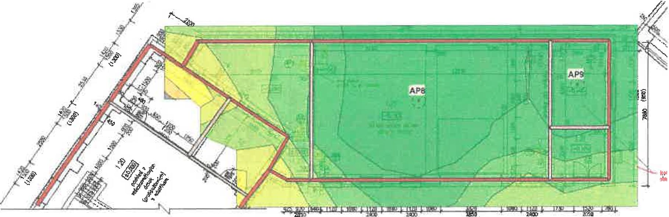

4S50I <3J5'i

OBR. 10 DÍLENSKÝ AREÁL l.NP- OBJEKT C - SÍLA SIGNÁLU RSSI PRO 5GHZ

Trust

~*W -WW? rtw -*t»U 2 taMtéM |M««Ďdhy* t**tt i ítfĎmrtíěn dwm -ve stařík eactíft intmríiu-.s racnK* líÉafrj '* mfsNn9 i<vrifM úvktá miM™ « ajhm jito *?tH toiKiiiv -*kHo e HramStu pfcjfo hitte etakws^orn itufení fcidrii a hydwímkii —3tá«^ňcf hyit«MÍs»e iw* napsimn ne rcoaren c m tohb pra nrmztni orowMní iflvMA «jmttntm -Pí- ttsanrtf iorfe ^ arDdram iwd? neví* nWwroran prflh s hři ?tf» o hidi pswiína imí *ws» d<ntw ne ?paáu sd Wf fcúde wtffcrten

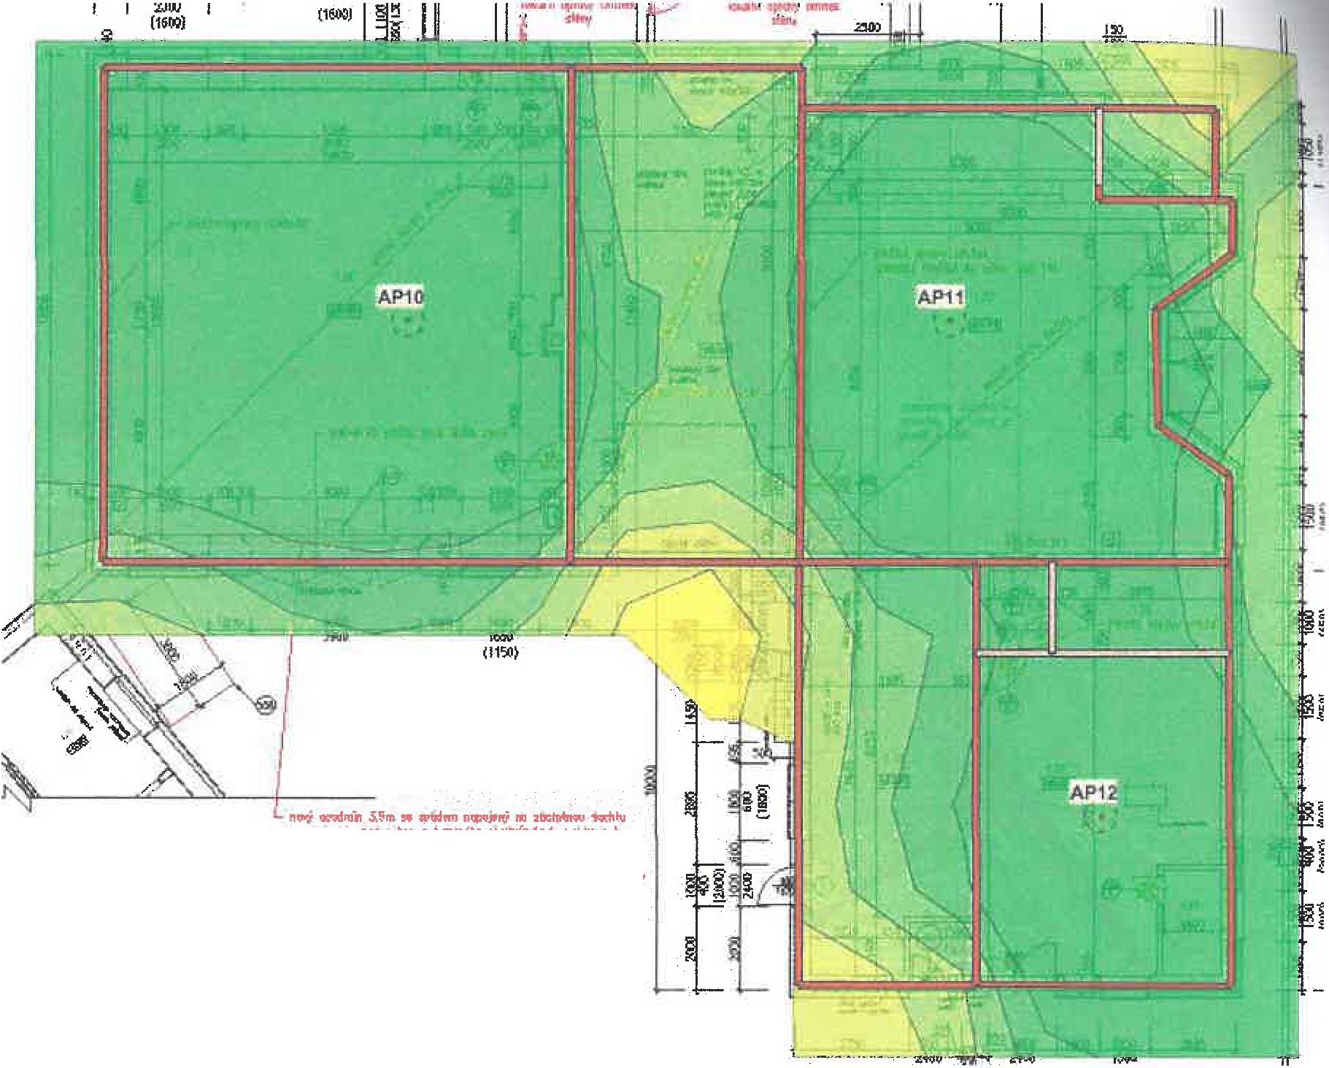

Wiw «Wrtl' ífliRtámr/ dílsy 4rn. pad wab —cptOT p&aikuBM prahl talie dtiehri iwdwwn.

»at<v m \v<vcfll pnrfwtuj

OBR. 11 DÍLENSKÝ AREÁL l.NP - OBJEKT D - SÍLA SIGNÁLU RSSI PRO 2,4GHZ

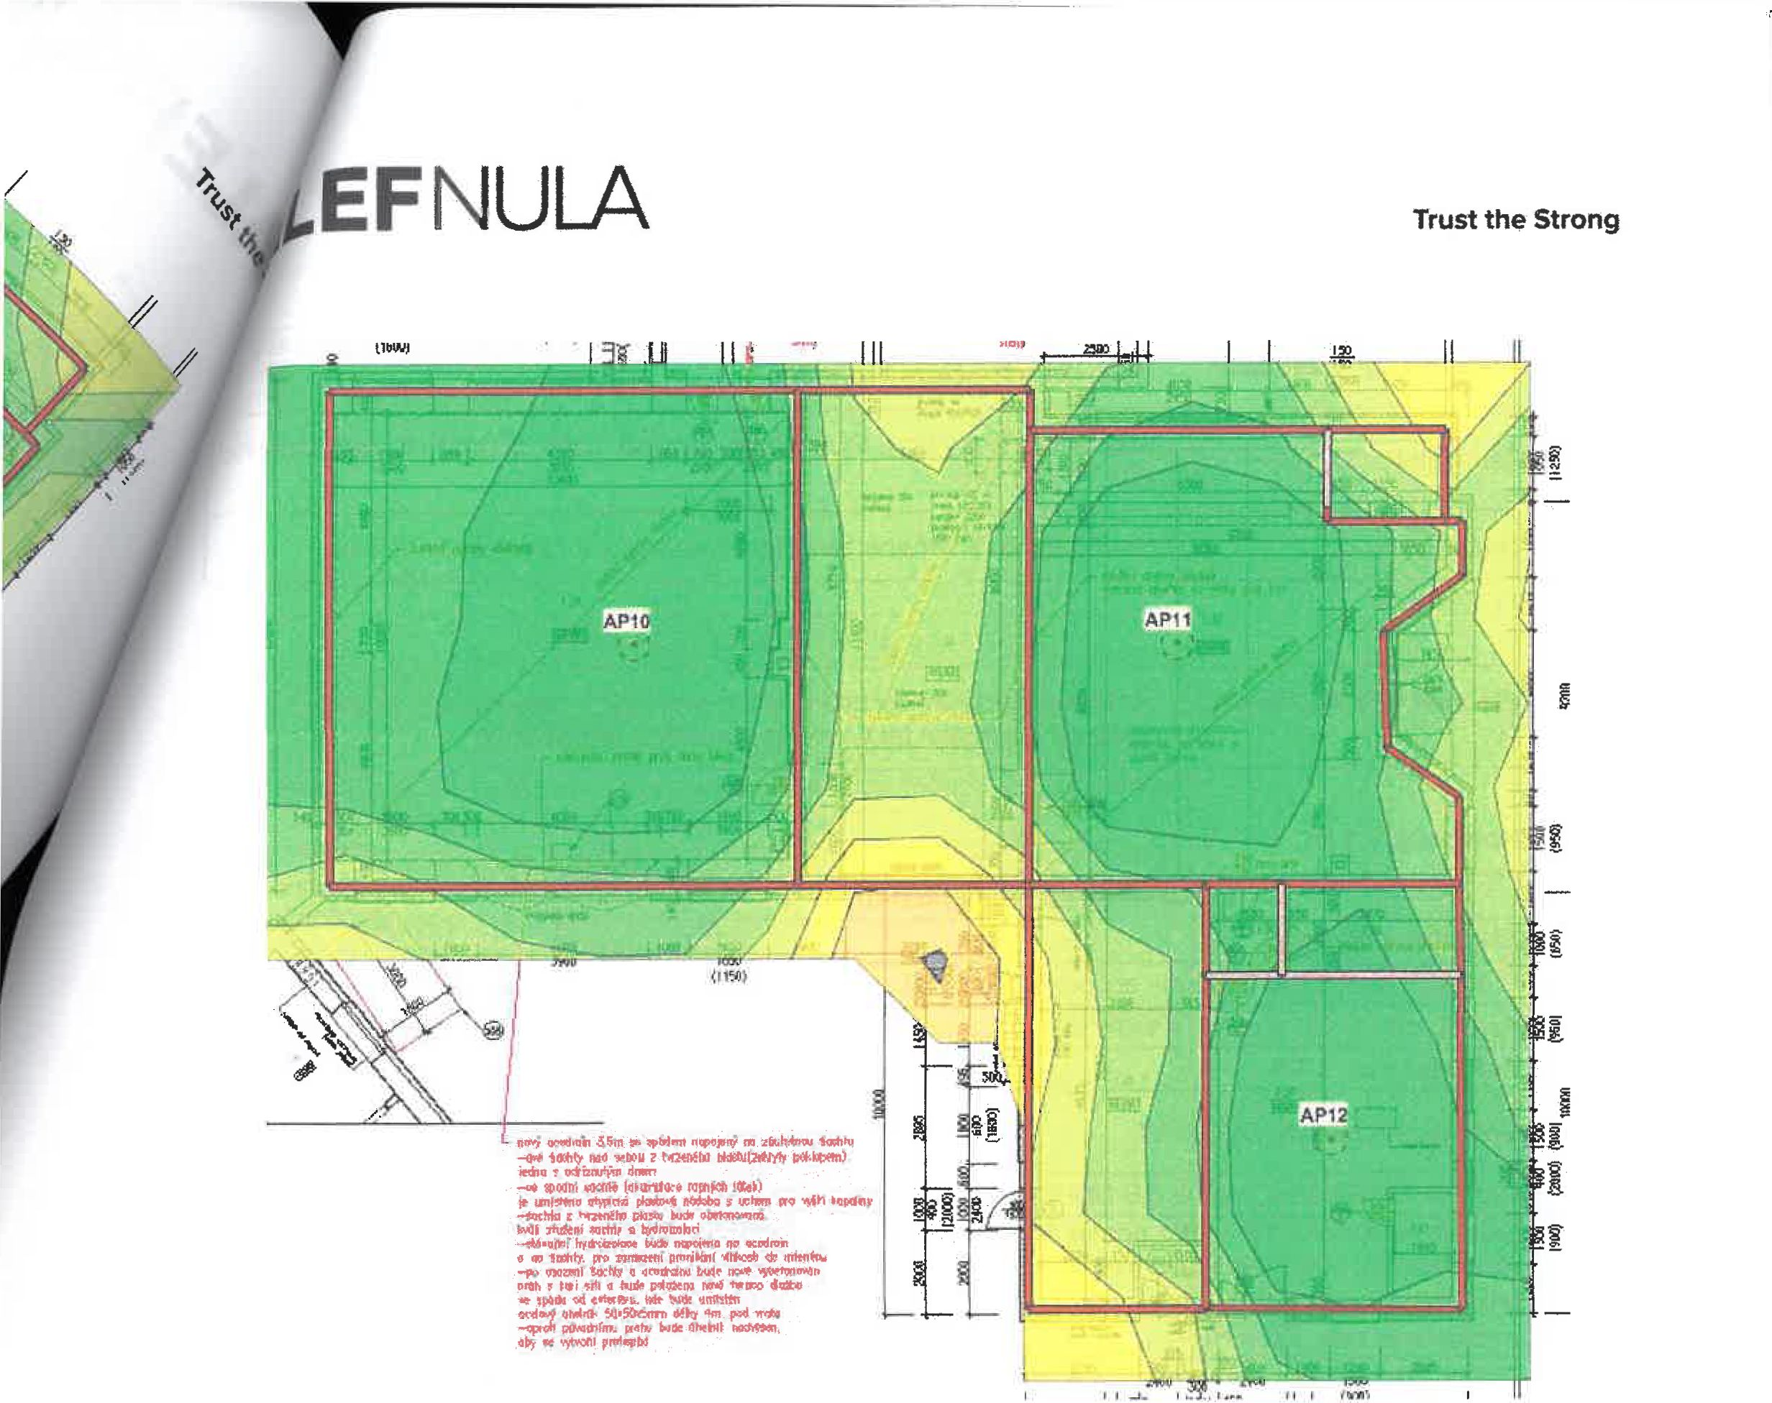

OBR. 12 DÍLENSKÝ AREÁL l.NP - OBJEKT D - SÍLA SIGNÁLU RSSI PRO 5GHZ

Příloha č. 2 zadávací dokumentace

Technická specifikace předmětu plnění

Modernizace dílenského areálu SŠTŘ Nový Bydžov - Na ŠvarcavěZT

**Název veřejné zakázky**

Zadavatel

Druh řízení

Předmět veřejné zakázky

dodávka výpočetní techniky

Královéhradecký kraj, Pivovarské náměstí 1245, 500 03 Hradec Králové, IČO 708 89 546 otevřené řízení veřejné zakázky na dodávky v nadlimitním režimu dodávka výpočetní techniky, která musí být v rozsahu dle Tabulek níže a splňovat minimální technické parametry v ní uvedené.

Notebook -1 ks

|  |
| --- |
| Požadavek na funkcionalitu |
| Základní vlastnosti |
| Procesor: min. 5200 bodů dle cpubenchmark.net |
| Paměť: min. 8 GB a min. 1x volný slot |
| Harddisk: min. 1 TB |
| Optická mechanika: DVD±RW |
| Grafika: dedikovaná, min. 2 GB DDR5 |
| Displej: úhlopříčka 15“ - 16“; poměr stran 16:9 nebo 16:10; horizontální rozlišení min. 1920; vertikální rozlišení min. 1080), podsvícení LED; matný povrch; |
| webkamera min. 720p HD |
| Audio: Stereofonní reproduktory o výkonu min. 2 x 2 W RMS, duální mikrofon |
| Polohovací zařízení: trackpoint + touchpad |
| Numerická klávesnice: ANO |
| Čtečka otisku prstů: ANO |
| Komunikace: Bluetooth 4.1 |
| Síť: Gigabit Ethernet, WiFi (duální - 2.4 a 5 GHz), standard min. IEEE 802.11ac |
| Porty: min. VGA, HDMI nebo DisplayPort, RJ45 Gigabit Ethernet, audio vstup/výstup kombo port 3,5" jack, 2 x USB 3.0 (alespoň jeden USB port stále napájený), 1x USB-C, čtečka karet (alespoň MMC, SD, SDHC, SDXC) |
| Operační systém: legální, časově neomezená platnost, trvalá licence operačního systému 100% umožňuie běh aplikací pro Windows 10 PRO |
| Výdrž baterie udávaná výrobcem při kancelářské práci: min. 7 hodin |
| Záruka min. 24 měsíců |
| Projekční plátno -1 ks |
| Požadavek na funkcionalitu |
| Základní vlastnosti |
| Použití pro digitální a zpětné projektory. Možnost instalace na zeď nebo strop, formát 16:10, matně bílé s černým orámováním, matný bílý povrch Rozměr: min. 2400 mm x 1600 mm |

proi

promítací plocha má formát 16:10 pozorovací úhel (160 °)

Určení pro přední projekci

Záruka min. 24 měsíců

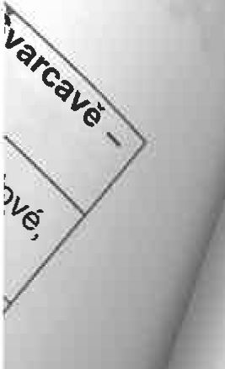

,l'n

i3 č. 2 zadávací dokumentace

**Požadavek na funkcionalitu**

Projektor závěsný - 1 ks

Požadavek na funkcionalitu



Základní vlastnosti

Projekční systém Technologie 3LCD.

Barevný světelný výstup v souladu s normou ISO IDMS15.4, zadavatel výslovně připouští možnost nabídnout rovnocenné řešení; běžný provoz min. 3.200 lumeny.

Bílý světelný výstup v souladu s normou ISO 21118:2012, zadavatel výslovně připouští možnost nabídnout rovnocenné řešení, v běžné provozu min. 3.200 lumeny.

Rozlišení WUXGA, 1920 x 1200, 16:10.

Kontrastní poměr 15.000 : 1.

Lampa 200 W, minimálně 5.000 h Životnost, minimálně 10.000 h Životnost (v úsporném režimu).

Korekce lichoběžníku Auto vertikální: ± 30 °, Manuální horizontální + 30 °. Projekční poměr 1,38 - 1,68:1.

Zoom Manual, Factor: 1,2.

Úhlopříčka promítaného obrazu 30 palce - 300 palce.

Projekční vzdálenost (wide/tele)1,8 m - 2,17 m (60 palec displej).

Clonové číslo projekčního objektivu 1,5 -1,71 Ohnisková vzdálenost 20,42 mm - 24,5 mm.

Ostření Manuální.

Posun 10:1.

Funkce USB Display 3v1: obraz / myš / zvuk.

Rozhraní USB 2.0 typu A, USB 2.0 typu B. Bezdrátová síť LAN IEEE 802.11 b/g/n, VGA vstup, HDMI vstup, Kompozitní vstup, MHL, Audiovstup, cinch.

Připojení chytrého zařízení Ad-hoc / Infrastruktura.

Zabezpečení bezdrátové sítě LAN, Ochrana heslem.

Vestavěný reproduktor, Funkce přímého zapnutí a vypnutí;

Kompatibilní s vizualizéry. Horizontální a vertikální korekce

lichoběžníkového zkreslení. Rozhraní MHL pro audio/video, Síťová projekce;

Funkce rozdělení obrazovky, Kompatibilní s bezdrátovou sítí LAN.

Barevné režimy Tabule, Kino, Dynamický, Prezentace, sRGB

Max. hladina hluku Normální režim: 37 dB (A) - Úsporný režim: 28 dB (A)

Reproduktory min. 2 W.

Záruka projektor min. 24 měsíců,

Ozvučení učebny - 1 ks

Požadavek na funkcionalitu

Základní vlastnosti

ozvučení učebny ve stereo módu včetně kabeláže pro připojení k notebooku

frekvenční rozsah 20 - 20.000 Hz Záruka min. 24 měsíců

Modernizace dílenského areálu SŠTŘ Nový Bydžov - Na Švarcavě - dodávka výpočetní techniky

Dodavatel povinně vyplní žlutě označená pole. Pokud je v technické specifikaci jednotlivé položky uvedeno více kusů požadovaného vybavení, ocení dodavatel celou položku jako soubor (resp. 1 ks souboru). Dodavatel není oprávněn zasahovat do technické specifikace, měnit názvy položek, počty kusů ani matematické vzorce.

|  |  |  |  |  |  |
| --- | --- | --- | --- | --- | --- |
| Pořadové číslo | Název a technická specifikace položky | Měrná  jednotka  (MJ) | Množství  celkem | Cena jednotková v Kč bez DPH | Cena celková v Kč bez DPH |
| 1 | notebook | ks | 1 | 20620,00 | 20 620,00 |
| dle technické specifikace | | | | | |
| 2 | projekční plátno | ks | 1 | 2450,00 | 2 450,00 |
| dle technické specifikace | | | | | |
| 3 | projektor závěsný | ks | 1 | 15100,00 | 15 100,00 |
| dle technické specifikace | | | | | |
| 4 | ozvučení učebny | ks | 1 | 630,00 | 630,00 |
| dle technické specifikace | | | | | |
| 5 | aktivní prvky síťové infrastruktury | ks | 1 | 928200,00 | 928 200,00 |
| Dodavatel doplní celkovou cenu aktivních prvků síťové infrastruktury dle dílčího výkazu výměr. | | | | | |
|  | Celková nabídková cena v Kč bez DPH | | | | 967 000,00 |

5tavby: Vnitřní konektivita školy - Aktivní část v stavebního objektu: Střední škola technická a řemeslná Nový Bydžov vatel Královehradecký kraj, IČ 708 89 546, Pivovarské náměstí 1245, 500 03 Hradec Králové

e^zeč: DLNK s.r.o., IČO 26012162

**Moožství CELKEM**

Jednotkov

|  |  |  |  |  |  |
| --- | --- | --- | --- | --- | --- |
| 1. Aktivní prvky | | | | | |
| Firewall | | | | | |
| 1 | firewall - podrobná specifikace dle technické zprávy | ks | 1,0 | 82500 | 82500 |
| Server | | | | | |
| 2 | server - podrobná specifikace dle technické zprávy | ks | 1,0 | 154500 | 154500 |
| Sonda pro monitorování síťového provozu | | | | | |
| 3 | Sonda pro monitorování síťového provozu - podrobná specifikace dle technické zprávy | ks | 1,0 | 220000 | 220000 |
| 4 | Metalický TAP podrobná specifikace dle technické zprávy | ks | 1,0 | 45600 | 45600 |
| LAN přepínač typ 1 | | | | | |
| 5 | LAN přepínač typ 1 - podrobná specifikace dle technické zprávy | ks | 2,0 | 25600 | 51200 |
| Bezdrátový přístupový bod | | | | | |
| 6 | Bezdrátový přístupový bod - podrobná specifikace dle technické zprávy | ks | 12,0 | 9200 | 110400 |
| UPS | | | | | |
| 7 | UPS - podrobná specifikace dle technické zprávy | ks | 1,0 | 45000 | 45000 |
|  | celkem aktivní prvky |  |  |  | 709200 |
| 2. Práce | | | | | |
| 8 | Fyzická instalace do racku (firewall, switche, sonda, atd.) a montáž bezdrátových přístupových bodů | ks | 1,0 | 36000 | 36000 |
| 9 | Konfigurace firewallu | ks | 1,0 | 45000 | 45000 |
| 10 | Konfigurace LAN přepínačů | ks | 1,0 | 15000 | 15000 |
| 11 | Konfigurace bezdrátové sítě | ks | 1,0 | 15000 | 15000 |
| 12 | Konfigurace sondy | ks | 1,0 | 32000 | 32000 |
| 13 | Instalace Rádius serveru | ks | 1,0 | 9000 | 9000 |
| 14 | Konfigurace Rádius serveru | ks | 1,0 | 14000 | 14000 |
| 15 | Integrace do Eduroam | ks | 1,0 | 7000 | 7000 |
| 16 | Konfigurace DNSSEC resolveru | ks | 1,0 | 7000 | 7000 |
| 17 | Kontrolní měření Wi-Fi po instalaci | ks | 1,0 | 7000 | 7000 |
| 18 | Technická dokumentace | ks | 1,0 | 14000 | 14000 |
| 19 | Zaškolení do správy firewallu, Lan přepínačů, bezdrátové sítě, sondy a Serveru, školení o délce 8 hod pro 1-2 pracovníky školy | ks | 1,0 | 18000 | 18000 |
|  | celkem práce |  |  |  | 219000 |
|  | celkem aktivní prvky + práce |  |  |  | 928200 |

Příloha č. 2 - Vybraná vysvětlení zadávací

dokumentace



Veřejná zakázka: Modernizace dílenského areálu SŠTŘ Nový Bydžov - Na Švarcavě -

dodávka výpočetní techniky

Zadavatel: Královéhradecký kraj, se sídlem Pivovarské náměstí 1245, 500 03 Hradec

Králové, IČO 708 89 546

Způsob zadání: otevřené nadlimitní řízení veřejné zakázky na dodávky podle § 56 zákona

č. 134/2016 Sb., o zadávání veřejných zakázek, ve znění pozdějších předpisů (dále jen „zákon")

Evidenční číslo WZ: Z2017-025163

Zadavatel poskytuje vysvětlení zadávací dokumentace v souladu s § 98 odst. 1 zákona a mění zadávací podmínky v souladu s § 99 zákona bez předchozí žádosti dodavatele.

Zadavatel tímto vysvětluje a mění zadávací podmínky veřejné zakázky v následujících částech.

**Příloha č. 1 zadávacích podmínek - návrh kupní smlouvy:**

Tímto vysvětlení a změnou zadávací dokumentace dochází k odstranění administrativního pochybení spočívajícího v uvedení zdvojení části věty: „...uzavírána smluvními stranami na základě výsledku zadávacího řízení veřejné zakázky..." v čl. 1 odst. 1 přílohy č. 1 zadávací dokumentace - návrhu kupní smlouvy.

Touto dodatečnou informací dále dochází k úpravě znění čl. 9 odst. 6 a 7 návrhu kupní smlouvy a k odstranění čl. 9 odst. 8 kupní smlouvy, který byl administrativním pochybením ve formátování zařazen pod samostatný odstavec, přičemž se jednalo o činnost definovanou v rámci odst. 7 návrhu kupní smlouvy a navazujících změn v číslování jednotlivých odstavců tohoto článku, související s touto změnou. Nově čl. 9 odst. 6 a 7 zní:

1. Záruční doba začíná běžet dnem podpisu dodacího listu kupujícím, o řádně poskytnutém plnění předmětu plnění bez vad. Prodávající se zavazuje po celou dobu běhu záruční doby dle odst. 5 zajistit plnou funkčnost dodávaného zboží včetně dodávaných systémů (aktivní síťové prvky) dle této smlouvy.

7 Vady, na něž se vztahuje záruka, je kupující oprávněn uplatnit nejpozději do konce záruční doby. Uplatnění vad se považuje za učiněné v souladu s touto smlouvou i v případě, že bude učiněno přímo uživatelem. V takovém případě se má za to, že uživatel jedná v zastoupení kupujícího.

Upravená příloha č. 1 zadávací dokumentace - návrh kupní smlouvy tvoří nedílnou součást tohoto dokumentu jako příloha č. 1 a zároveň nahrazuje původní příloha č. 1 zadávací dokumentace - návrh kupní smlouvy, uveřejněný na profilu zadavatele ke dni zahájení zadávacího řízení veřejné zakázky.

V souvislosti s touto změnou dochází k taktéž k úpravě části přílohy č. 2 - technické specifikace s výkazem výměr, konkrétně k úpravě dílčího výkazu výměr - aktivní prvky (02_VV_aktivni_prvky_dilci) s ohledem na úpravu v záručních podmínkách. Upravený dílčí výkaz výměr tvoří nedílnou přílohu tohoto dokumentu jako příloha č. 2 a zároveň nahrazuje původní dokument - 02_W_aktivni_prvky_di!ci, uveřejněný na profilu zadavatele ke dni zahájení zadávacího řízení veřejné zakázky.

**Příloha č. 2 - Technická specifikace aktivních prvků**

Zadavatel dále touto dodatečnou informací upravuje dílčí část přílohy č. 2 - Technická specifikace s výkazem výměr zadávací dokumentace, konkrétně tedy Technickou specifikaci aktivních prvků sítě, když dochází k odstranění požadavku na řešení analýzy síťového provozu prostřednictvím Netflow. Předmětné řešení analýzy síťového provozu musí být zajištěno plně v souladu s technickou specifikací dotčené části předmětu veřejné zakázky ve znění tohoto vysvětlení a změny zadávací dokumentace. Upravená část přílohy č. 2 - Technické specifikace s výkazem výměr - Technická specifikace aktivní prvky je nedílnou součástí tohoto vysvětlení jako příloha č. 3 a zároveň nahrazuje původní dokument - Technickou specifikace aktivních prvků, uveřejněný na profilu zadavatele ke dni zahájení zadávacího řízení veřejné zakázky.

Zadavatel upozorňuje, že dodavatel je povinen podat nabídku plně v souladu se zadávacími podmínkami veřejné zakázky ve znění všech uveřejněných vysvětlení či změn zadávací dokumentace.

Místo a doba pro podání nabídek

S ohledem na povahu změny zadávacích podmínek, která je změnou, která může rozšířit okruh možných účastníků zadávacího řízení, zadavatel v souladu s § 90 zákona prodlužuje lhůtu k podání nabídek tak, aby od odeslání změny nebo doplnění zadávací dokumentace činila nejméně celou svou původní délku.

Nově lhůta pro podání nabídek končí dne 27. 10. 2017 v 10:00 hod. Otevírání obálek s nabídkami proběhne bezodkladně po uplynutí lhůty pro podání nabídek v sídle zadavatele Královéhradeckého kraje (Pivovarské náměstí 1245, 500 03 Hradec Králové).

Přílohy:

Příloha č. 1 - Příloha č. 1 - návrh kupní smlouvy_DI_1 Příloha č. 2 - Příloha č. 2 - 02_VV_aktivni_prvky_dilci_DI_1

Příloha č. 3 - Příloha č. 2 - ZD_IROP_dodavky_2_Technicka_specifikace_aktivni_prvky2_DI_1



zástupce zadavatele na základě pověření

p

\] Hradci Králové dne 19. 9. 2017

Digitálně podepsal Mgr. Jarmila Konečná Datum: 2017.09.19 18:46:36 +02'00'

Centrum investic, rozvoje a inovací

**Veřejná zakázka:**

**Modernizace dílenského areálu SŠTŘ Nový Bydžov - Na Švarcavě dodávka výpočetní techniky**



**Zadavatel:**

Královéhradecký kraj, se sídlem Pivovarské náměstí 1245, 500 03 Hradec Králové, IČO 708 89 546

**Způsob zadání:**

**Evidenční číslo WZ:** Z2017-025163



Zadavatel poskytuje vysvětlení zadávací dokumentace v souladu s § 98 a § 99 zákona na základě předchozí žádosti dodavatele.

otevřené nadlimitní řízení veřejné zakázky na dodávky podle § 56 zákona č. 134/2016 Sb., o zadávání veřejných zakázek, ve znění pozdějších předpisů (dále jen „zákon")

Dotaz č. 1

1. Položka č.1 - Firewall (část aktivní prvky)

Z technické specifikace není jasné, zda-li zadavatel u položky firewall požaduje pouze technickou podporu (záruku), nebo také kompletní bezpečnostní (UTM) funkcionality na dobu 60-ti měsíců.

V technických kritériích není požadavek na dodávku UTM funkcionalit uveden, zadavatel ale požaduje jejich konfiguraci. Viz VŘ - „Požadujeme novou konfiguraci, (cca 10NAT pravidel, Antivir, Webfilter)

Požaduje zadavatel záruku i UTM funkcionality (webfilter, antivir, antispam, IDP) nebo pouze záruku?

Odpověď na dotaz č. 1

Podmínkou funkčnosti ve smyslu čl. 9 odst. 6 věty druhé návrhu kupní smlouvy - přílohy č. 1 zadávacích podmínek je ve vztahu k předmětnému plnění mimo jiné zachování UTM funkcionality.

Dotaz č. 2

1. Položka notebook

Uvedeným minimálním požadovaným parametrům neodpovídá žádný notebook v aktuální nabídce.

Většina požadovaných minimálních parametrů odkazuje na notebook Lenovo Thinkpad E570 avšak žádný z dostupných modelů nemá procesor s požadovaným CPU score 6000bodů a dále portová výbava (počet USB portů a jejich parametry) neodpovídá požadavkům.

Požadavek zadavatele na CPU skóre dle Passmark CPU Benchmark je 6000 bodů. Nejvýkonnější dostupný procesor pro tento notebook je Í7-7500 u který má dle uvedeného benchmarku skóre 5236 bodů

Požadavek zadavatele je 3x USB 3.0 (jeden port stále napájený) - notebook ale disponuje 2x Portem 3.0 + 1x portem USB 3.1 (typeC) + jedním portem USB 2.0 který je stále napájený

odelů jiných výrobců je nesplněných požadavků výrazně více.

Odpověď na dotaz č. 2

Zadavatel tímto dokumentem uveřejňuje upravené technické podmínky dotčené části předmětu plnění - tedy notebooku.

Upravená technická specifikace tvoří přílohu č. 1 tohoto vysvětlení a zároveň nahrazuje původní část přílohy č. 2 zadávacích podmínek - Technické specifikace s výkazem výměr - ZDJROP_dodavky_2_Technicka_specifikace_predmetu_plneni.pdf. Dodavatel je povinen podat nabídku v souladu se zadávacími podmínkami ve znění všech uveřejněných vysvětlení a změn zadávací dokumentace.

Místo a doba pro podání nabídek

S ohledem na povahu změny zadávacích podmínek, která je změnou, která může rozšířit okruh možných účastníků zadávacího řízení, zadavatel v souladu s § 90 zákona prodlužuje lhůtu k podání nabídek tak, aby od odeslání změny nebo doplnění zadávací dokumentace činila nejméně celou svou původní délku.

Nově lhůta pro podání nabídek končí dne 2. 11. 2017 v 10:00 hod. Otevírání obálek s nabídkami proběhne bezodkladně po ukončení lhůty pro podání nabídek v sídle zadavatele Královéhradeckého kraje (Pivovarské náměstí 1245, 500 03 Hradec Králové).

Přílohy:

Příloha č. 1 - Příloha č. 2-ZDJROP_dodavky_2_Technicka_specifikace_predmetu_plneni_DI_2.pdf

Za zástupce zadavatele na základě pověření V Hradci Králové dne 25. 9. 2017

Digitálně podepsal Mgr. Jarmila Konečná Datum:

2017.09.25 16:18:01 +02'00'

Centrum investic, rozvoje a inovací

Modernizace dílenského areálu SŠTŘ Nový Bydžov - Na Š dodávka výpočetní techniky

Královéhradecký kraj, se sídlem Pivovarské náměstí 1245, 500 03 H ri Králové, IČO 708 89 546 ' ra ec

**Veřejná zakázka: Zadavatel:**

**Způsob zadání:**

otevřené nadlimitní řízení veřejné zakázky na dodávky podle § 56 zákona č. 134/2016 Sb., o zadávání veřejných zakázek, ve znění pozdějších předpisů (dále jen „zákon")

Evidenční číslo WZ: Z2017-025163

Zadavatel poskytuje vysvětlení zadávací dokumentace v souladu s § 98 odst. 1 a 3 zákona na základě předchozí žádosti dodavatele.

Dotaz č. 1

Zadavatel ve smlouvě Článek 9 odstavec 5 nově požaduje záruční podmínky v rozsahu

1. Aktivní síťové prvky min. 60 měsíců
2. Ostatní části dodávky min. 24 měsíců

Z této formulace není jasné, jestli zadavatel požaduje v části a) záruku 60 měsíců na celou část aktivní prvky kde je firewall, LAN přepínače, bezdrátové přístupové body, sonda, server a UPS.

(UPS, sonda a server nejsou aktivními prvky, na UPS záruku 5let nelze dodat)

<https://cs.wikiDedia.ora/wiki/Po%C4%8D%C3%ADta%C4%8Dov%C3%A1> s%C3%AD%C5%A5#Aktiv

n.C3.AD S-C3.AD.C5.A5ov.C3.A9 prvky

Neboje požadavek na záruku 60 měsíců pouze pro položky které jsou aktivními prvky (LAN přepínače a bezdrátové body)

(pak by se na server vztahovala záruka 2roky (v původním znění smlouvy byl server výslovně požadován se zárukou 5-tilet)

Dotazy zní:

Je záruka 5 let požadována na celou část vř „aktivní prvky" dle technické dokumentace nebo pouze na hardware který je aktivním síťovým prvkem.

Je sonda pro monitorování síťového provozu aktivním síťovým prvkem?

Odpověď na dotaz č. 1

Zadavatel za aktivní prvky pro účely předmětného zadávacího řízení veřejné zakázky považuje všechna zařízení, která jsou nějakým způsobem napájena externím zdrojem, tedy i sondu, server a UPS.

Na všechny aktivní síťové prvky se vztahuje záruka stanovená zadavatelem v čl. 9 odst. 5 návrhu kupní smlouvy, který je přílohou č. 1 zadávacích podmínek (dále jen „návrh kupní smlouvy" nebo „smlouva").

Zadavatel dále upozorňuje, že v souladu s čl. 9 odst. 6 návrhu kupní smlouvy je obsahem poskytované záruky dle tohoto článku smlouvy mimo jiné závazek prodávajícího, že po celou

dobu běhu záruční lhůty dle ČI. 9 odst. 5 návrhu kupní smlouvy zajistí plnou funkčnost dodávaného zboží včetně dodávaných systémů (aktivních síťových prvků) dle smlouvy.

Místo a lhůta pro podání nabídek

Místo ani lhůta pro podání nabídek se nemění a zůstává v platnosti dle zadávacích podmínek ve znění předchozích vysvětlení a změn zadávací dokumentace.

Za zástupce zadavatele na základě pověření

V Hradci Králové dne 27. 9. 2017

Digitálně podepsal Mgr. Jarmila Konečná Datum: 2017.09.27 11:07:35 +02'00'

Centrum investic, rozvoje a inovací